**I. Thiết Kế Giao Diện**

**1. Giao diện người quản lý.**

**1.1. Giao diện trang chủ ADMIN**

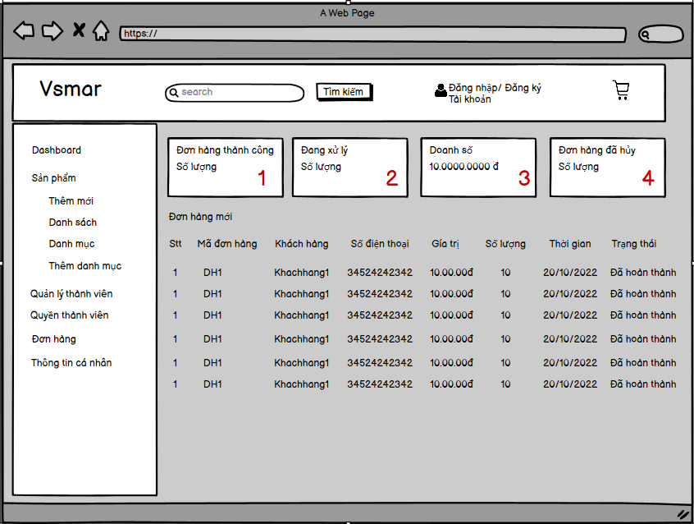

Hình 62 : Giao diện mockup trang chủ Admin

|  |  |  |
| --- | --- | --- |
| STT | Điều kiện kích hoạt | Xử lý |
| 0 | Khởi động màn hình | Gọi hàm đọc danh sách đơn hàng, hàm lấy số lượng đơn hàng thành công, hàm lấy số lượng đơn hàng đang xử lý, hàm thống kê tổng doanh thu cửa hàng, hàm lấy số lượng đơn hàng bị hủy |
| 1 | Click vào ô đơn hàng thành công | Gọi hàm đọc danh sách những đơn hàng đã hoàn thành |
| 2 | Click vào ô đơn hàng đang xử lý | Gọi hàm đọc danh sách những đơn hàng đang xử lý |
| 3 | Click vào ô doanh số | Gọi hàm thống kê kinh doanh theo thời gian |
| 4 | Click vào ô đơn hàng đã hủy | Gọi hàm đọc danh sách những đơn hang đã hủy |

|  |  |  |  |  |  |  |
| --- | --- | --- | --- | --- | --- | --- |
| Stt | Tên | Kiểu | Ý Nghĩa | Miển Gía Trị | Gía trị mặc định | Ghi Chú |
| 1 | Lbl_teu_de | <p> | Tiêu đề trang |  |  |  |
| 2 | Lbl_stt | <p> | Tiêu đề số thứ tự |  |  |  |
| 3 | Lbl_madonhang | <p> | Tiêu đề mã đơn hàng |  |  |  |
| 4 | Lbl_tenkhachhang | <p> | Tiêu đề họ tên khách hàng |  |  |  |
| 5 | Lbl_sodienthoai | <p> | Tiêu đề số điện thoại liên lạc |  |  |  |
| 6 | Lbl_giatri | <p> | Tiêu đề tổng tiền đơn hàng |  |  |  |
| 7 | Lbl_soluong | <p> | Tiêu đề số lượng sản phẩm trong đơn hàng |  |  |  |
| 8 | Lbl_thoigiandat | <p> | Tiêu đề thời gian đặt hàng |  |  |  |
| 9 | Lbl_trangthai | <p> | Tiêu đề trạng thái đơn hàng |  |  |  |
| 10 | Btn_donThanhCong | <button> | Nút hiển thị đơn hàng thành công |  |  |  |
| 11 | Btn_donXuLy | <button> | Nút hiển thị đơn hàng đang xử lý |  |  |  |
| 12 | Btn_donDaHuy | <button> | Nút hiển thị đơn hàng đã hủy |  |  |  |
| 13 | Btn_ThongKe | <button> | Nút thông kê doanh thu cửa hàng theo thời gian |  |  |  |

1.2. Giao diện chức năng Thống Kê

1.2.1. *Thống kê theo đơn hàng*

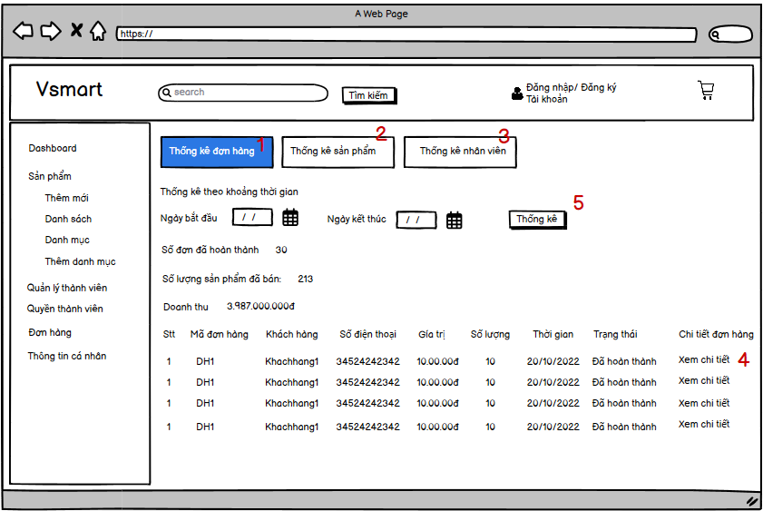

*Hình 63 : Giao diện mockup thống kê theo đơn hàng*

|  |  |  |
| --- | --- | --- |
| STT | Điều kiện kích hoạt | Xử lý |
| 0 | Click vào nút thống kê ở giao diện admin | Hiển thị giao diện thống kê đơn hàng |
| 1 | Click vào thống kê đơn hàng | Hiển thị giao diện thống kê đơn hàng |
| 2 | Click vào thống kê sản phẩm | Hiển thị giao diện thống kê sản phẩm |
| 3 | Click vào thống kê nhân viên | Hiển thị danh sách thống kê theo doanh thu nhân viên tạo ra |
| 4 | Click vào xem đơn hàng | Hiển thị thông tin chi tiết đơn hàng đó |
| 5 | Click vào nút thống kê | Gọi hàm thống kê |

Bảng dánh sách các biến cố giao diện thống kê đơn hàng

|  |  |  |  |  |  |  |
| --- | --- | --- | --- | --- | --- | --- |
| Stt | Tên | Kiểu | Ý Nghĩa | Miển Gía Trị | Gía trị mặc định | Ghi Chú |
| 1 | Lbl_tieu_de | <p> | Tiêu đề trang |  |  |  |
| 2 | Lbl_stt | <p> | Tiêu đề số thứ tự |  |  |  |
| 3 | Lbl_madonhang | <p> | Tiêu đề mã đơn hàng |  |  |  |
| 4 | Lbl_khachhang | <p> | Tiêu đề tên khách hàng |  |  |  |
| 5 | Lbl_sodienthoai | <p> | Tiêu đề số điện thoại |  |  |  |
| 6 | Lbl_giatri | <p> | Tiêu đề tổng giá trị đơn hàng |  |  |  |
| 7 | Lbl_soluong | <p> | Tiêu đề số lượng sản phẩm |  |  |  |
| 8 | Lbl_thoigian | <p> | Tiêu đề thời gian đặt hàng |  |  |  |
| 9 | Lbl_trangthai | <p> | Tiêu đề trạng thái đơn hàng |  |  |  |
| 10 | Lbl_chitietdonhang | <p> | Tiêu đề chi tiết đơn hàng |  |  |  |
| 11 | Btn_thogkedonhang | <button> | thống kê đơn hàng |  |  |  |
| 12 | Btn_thongkesanpham | <button> | thống kê sản phẩm |  |  |  |
| 13 | Btn_thongkenhanvien | <button> | thống kê nhân viên |  |  |  |
| 14 | Btn_thongke | <button> | thống kê |  |  |  |
| 15 | Btn_chitietdonhang | <button> | Xem chi tiết đơn hàng |  |  |  |
| 16 | Date_ngaynbatdau | <inputdate> | Nhập ngày bắt đầu |  |  |  |
| 17 | Date_ngayketthuc | <imputdate> | Nhập ngày kết thúc |  |  |  |

1.2.2. *Thống kê theo sản phẩm*

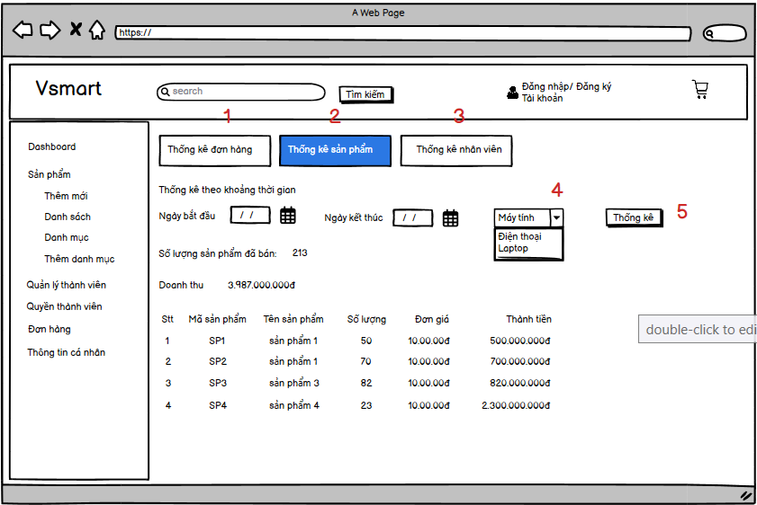

*Hình 64 : Giao diện mockup thông kê theo sản phẩm*

|  |  |  |
| --- | --- | --- |
| STT | Điều kiện kích hoạt | Xử lý |
| 1 | Click vào thống kê đơn hàng | Hiển thị giao diện thống kê đơn hàng |
| 2 | Click vào thống kê sản phẩm | Hiển thị giao diện thống kê sản phẩm |
| 3 | Click vào thống kê nhân viên | Hiển thị danh sách thống kê theo doanh thu nhân viên tạo ra |
| 4 | Click vào danh mục sản phẩm | Hiển thị thống kê doanh thu theo doanh mục sản phẩm đã chọn |
| 5 | Click vào nút thống kê | Gọi hàm thống kê |

|  |  |  |  |  |  |  |
| --- | --- | --- | --- | --- | --- | --- |
| Stt | Tên | Kiểu | Ý Nghĩa | Miển Gía Trị | Gía trị mặc định | Ghi Chú |
| 1 | Lbl_tieu_de | <p> | Tiêu đề trang |  |  |  |
| 2 | Lbl_ngyabatdau | <p> | Tiêu đề ngày bắt đầu |  |  |  |
| 3 | Lbl_ngayketthuc | <p> | Tiêu đề ngày kết thúc |  |  |  |
| 4 | Date_ngaybatdau | <inputDate> | Nhập ngày bắt đầu |  |  |  |
| 5 | Date_ngayketthuc | <inputDate> | Nhập ngày kết thúc |  |  |  |
| 6 | Select_danhmuc | <selection> |  |  |  |  |
| 7 | Btn_thongke | <button> | Thống kê doanh thu |  |  |  |
| 8 | Btn_thongkedanhmuc | <button> | Thống kê doang thu theo từng danh mục |  |  |  |

1.2.3. *Thống kê theo nhân viên*

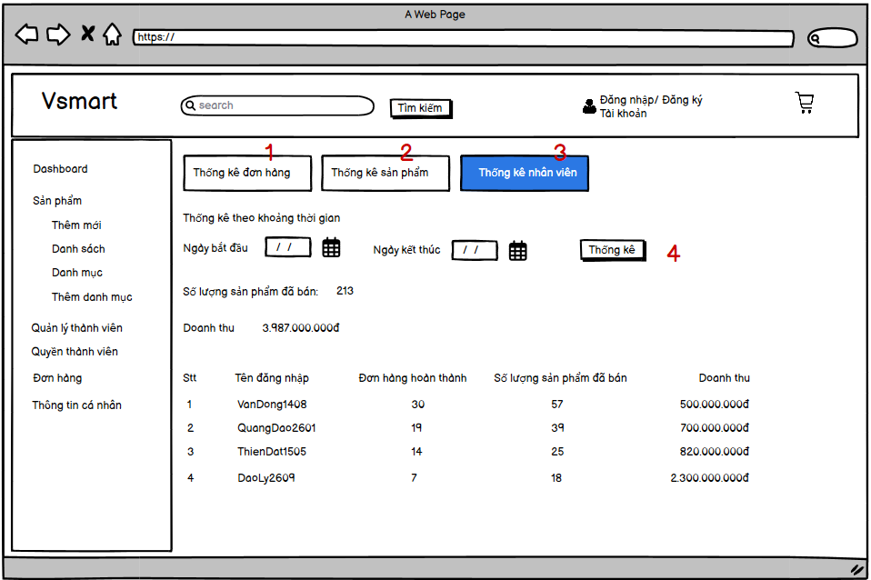

*Hình 65 : Giao diện mockup thống kê theo nhân viên*

|  |  |  |
| --- | --- | --- |
| STT | Điều kiện kích hoạt | Xử lý |
| 1 | Click vào thống kê đơn hàng | Hiển thị giao diện thống kê đơn hàng |
| 2 | Click vào thống kê sản phẩm | Hiển thị giao diện thống kê sản phẩm |
| 3 | Click vào thống kê nhân viên | Hiển thị danh sách thống kê theo doanh thu nhân viên tạo ra |
| 4 | Click vào nút thống kê | Gọi hàm thống kê |

|  |  |  |  |  |  |  |
| --- | --- | --- | --- | --- | --- | --- |
| Stt | Tên | Kiểu | Ý Nghĩa | Miển Gía Trị | Gía trị mặc định | Ghi Chú |
| 1 | Lbl_tieu_de | <p> | Tiêu đề trang |  |  |  |
| 2 | Lbl_tendangnhap | <p> | Tiêu đề số thứ tự |  |  |  |
| 3 | Lbl_donhanghoanthanh | <p> | Tiêu đề sản sản phẩm |  |  |  |
| 4 | Lbl_slsanphamdaban | <p> | Tiêu đề mã sản phẩm |  |  |  |
| 5 | Lbl_doanhthu | <p> | Tiêu đề tên sản phẩm |  |  |  |
| 6 | Lbl_ngyabatdau | <p> | Tiêu đề ngay bắt đầu |  |  |  |
| 7 | Lbl_ngaykeththuc | <p> | Tiêu đề ngày kết thúc |  |  |  |
| 8 | Date_ngaybatdau | <inputDate> | Nhập ngày bắt đầu |  |  |  |
| 9 | Date_ngayketthuc | <inputDate> | Nhập ngày kết thúc |  |  |  |
| 10 | Btn_thongke | <button> | Thống kê doanh thu |  |  |  |

**1.3. Giao diện quản lý sản phẩm**

1.3.1. *Giao diện chính của quản lý sản phẩm*

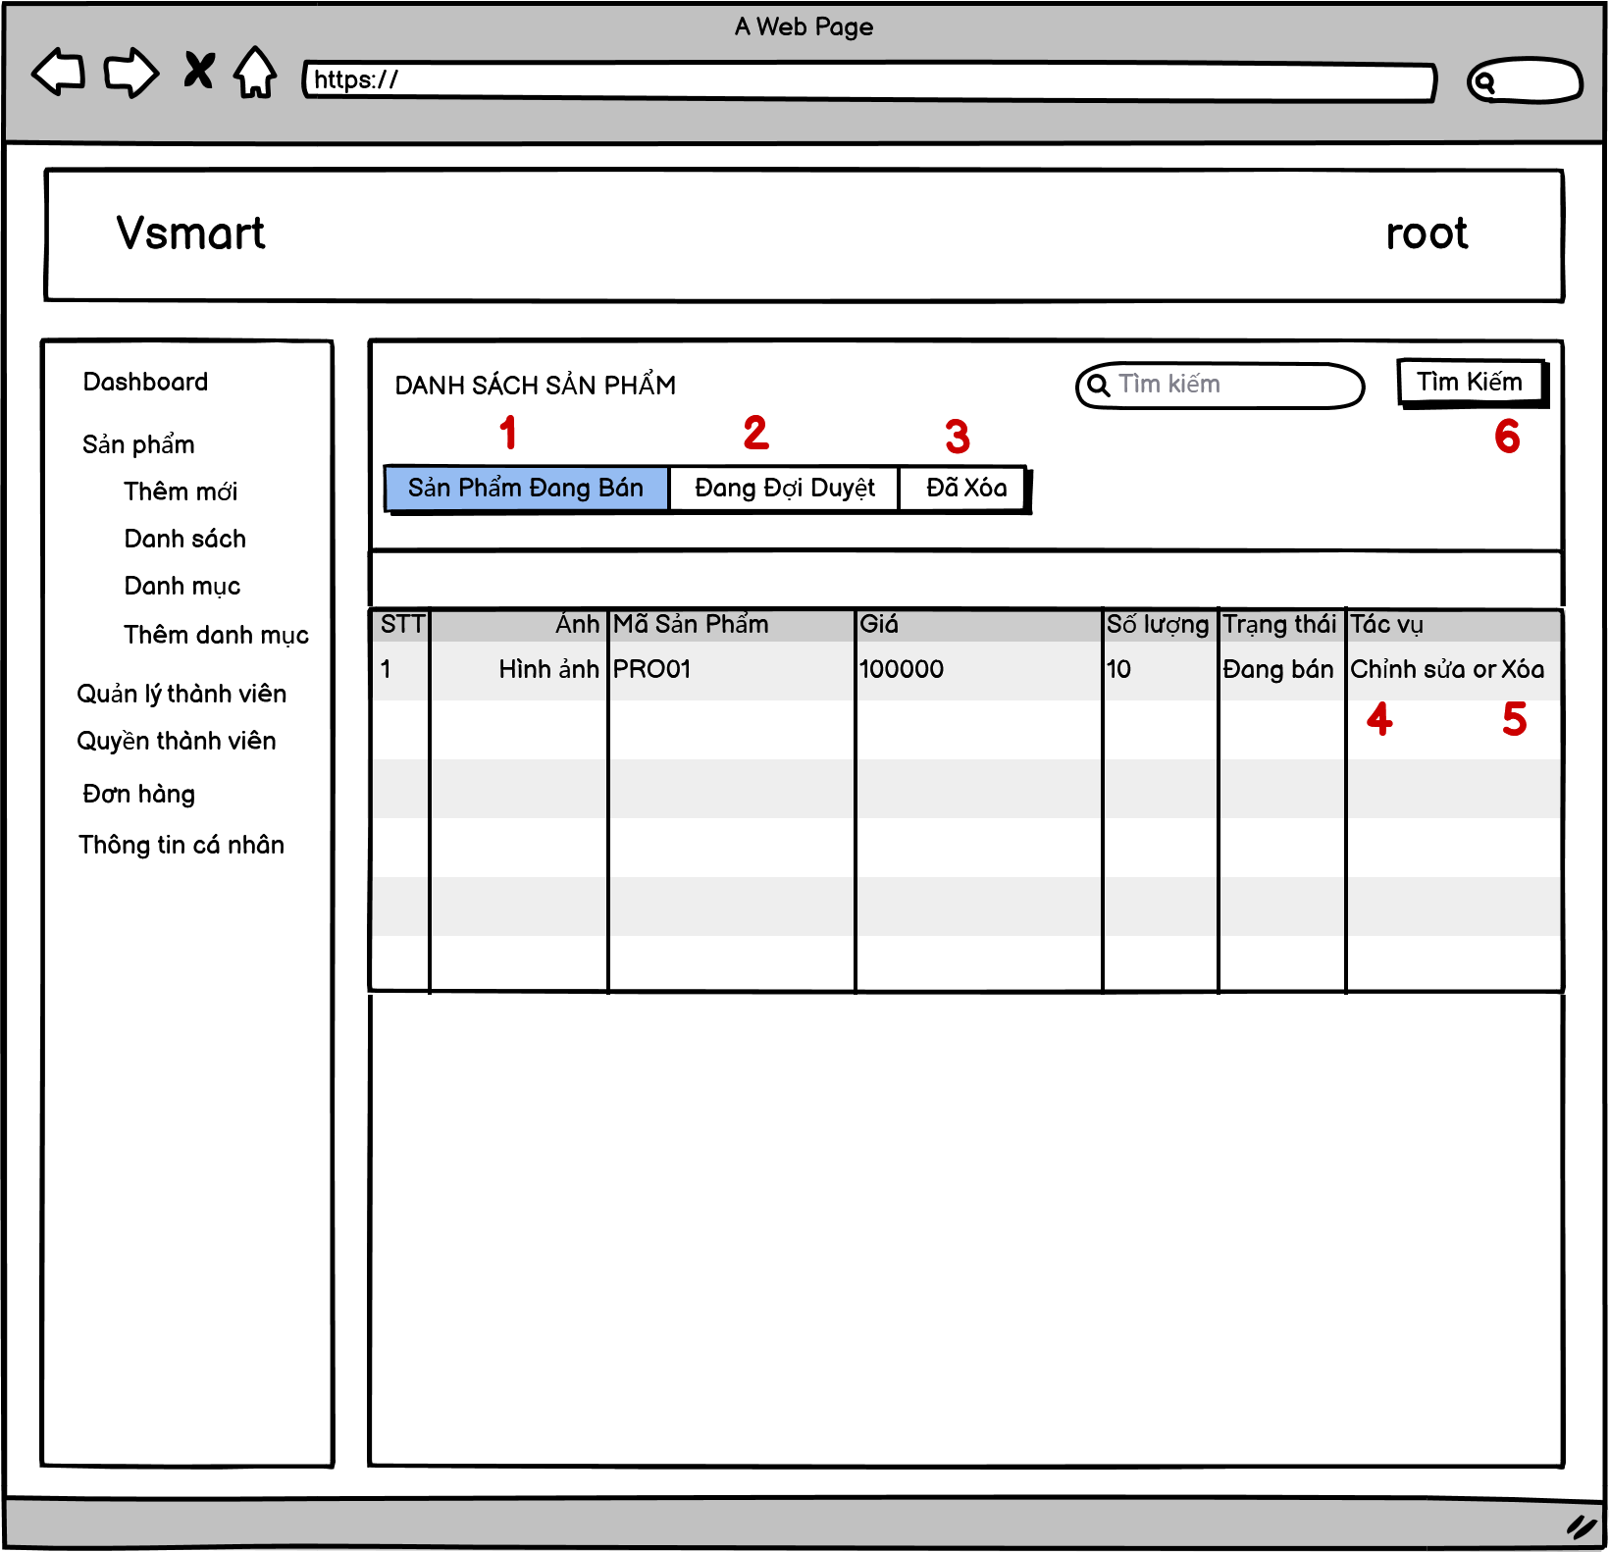

*Hình 66 : Giao diện mockup quản lý sản phẩm*

|  |  |  |
| --- | --- | --- |
| STT | Điều kiện kích hoạt | Xử lý |
| 0 | Khởi động màn hình | Gọi hàm đọc danh sách thông tin sản phẩm |
| 1 | Click vào sản phẩm đang bán | Hiển thị danh sách sản phẩm đang được bán trên hệ thống |
| 2 | Click vào sản phẩm đang đợi duyệt | Hiển thị danh sách sản phẩm đang đợi admin duyệt |
| 3 | Click vào sản phẩm đã xóa | Hiển thị danh sách sản phẩm đã xóa |
| 4 | Click vào tác vụ cập nhật thông tin sản phẩm | Hiển thị thông tin sản phẩm để cập nhật |
| 5 | Click vào tác vụ xóa sản phẩm khỏi danh sách sản phẩm đang bán | Xóa sản phẩm khỏi danh sách đang bán  Xóa : để xác nhận  Hủy : Hủy thao tác xóa |
| 6 | Click vào nút tìm kiếm sản phẩm | Hiển thị danh sách sản phẩm tìm kiếm theo tên sản phẩm |

Bảng 2 : Bảng danh sách các cố xử lý dữ liệu giao diện quản lý sản phẩm

|  |  |  |  |  |  |  |
| --- | --- | --- | --- | --- | --- | --- |
| Stt | Tên | Kiểu | Ý Nghĩa | Miển Gía Trị | Gía trị mặc định | Ghi Chú |
| 1 | Lbl_tieu_de | <p> | Tiêu đề trang |  |  |  |
| 2 | Lbl_stt | <p> | Tiêu đề số thứ tự |  |  |  |
| 3 | Lbl_anh | <p> | Tiêu đề sản sản phẩm |  |  |  |
| 4 | Lbl_ma_san_Pham | <p> | Tiêu đề mã sản phẩm |  |  |  |
| 5 | Lbl_ten_san_Pham | <p> | Tiêu đề tên sản phẩm |  |  |  |
| 6 | Lbl_gia | <p> | Tiêu đề giá sản phẩm |  |  |  |
| 7 | Lbl_so_luong | <p> | Tiêu đề số lượng sản phẩm |  |  |  |
| 8 | Lbl_danh_muc | <p> | Tiêu dề danh mục sản phẩm |  |  |  |
| 9 | Lbl_ngay_tao | <p> | Tiêu đề ngày tạo sản phẩm |  |  |  |
| 10 | Lbl_nguoi_tao | <p> | Tiêu đề người tạo sản phẩm |  |  |  |
| 11 | Lbl_trang_thai | <p> | Tiêu đề trạng thái sản phẩm |  |  |  |
| 12 | Lbl_tac_vu | <p> | Tiêu đề các thao tác trên sản phẩm |  |  |  |
| 13 | Txt_search | <inputText> | Form chứa thông tin tìm kiếm sản phẩm |  |  |  |
| 14 | Btn_SPDangBan | <Button> | Nút hiển thị các sản phẩm đang bán trên hệ thống |  |  |  |
| 15 | Btn_SPDoiDuyet | <Button> | Nút hiển thị các SP đang chờ duyệt |  |  |  |
| 16 | Btn_SPDaXoa | <Button> | Nút hiển thị các SP đã xóa |  |  |  |
| 17 | Btn_CapNhatSP | <Button> | Nút cập nhật thông tin SP |  |  |  |
| 18 | Btn_XoaSP | <Button> | Nút xóa SP |  |  |  |
| 19 | Btn_SearchSP | <Button> | Nút tìm kiếm SP |  |  |  |

1.3.2. *Giao diện cập nhật thông tin sản phẩm*

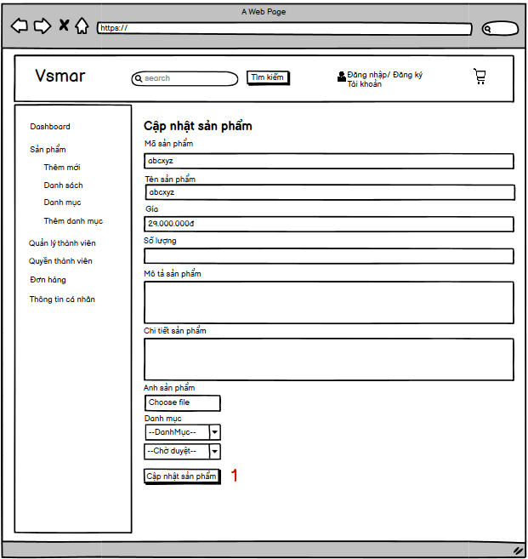

*Hình 68 : Giao diện mockup cập nhật thông tin sản phẩm*

|  |  |  |
| --- | --- | --- |
| STT | Điều kiện kích hoạt | Xử lý |
| 0 | Click vào nút thao tác cập nhật sản phẩm ở giao diện quản lý sản phẩm | Hiển thị giao diện thông tin sản phẩm cần cập nhật |
| 1 | Click vào nút cập nhật | Gọi hàm cập nhật sản phẩm |

|  |  |  |  |  |  |  |
| --- | --- | --- | --- | --- | --- | --- |
| Stt | Tên | Kiểu | Ý Nghĩa | Miển Gía Trị | Gía trị mặc định | Ghi Chú |
| 1 | Lbl_ten_san_pham | <p> | Tiêu đề tên sản phẩm |  |  |  |
| 2 | Lbl_gia | <p> | Tiêu đề giá sản phẩm |  |  |  |
| 3 | Lbl_ma_san_pham | <p> | Tiêu đề mã sản phẩm |  |  |  |
| 4 | Lbl_so_luong | <p> | Tiêu đề số lượng sản phẩm |  |  |  |
| 5 | Lbl_motasanphgam | <p> | Tiêu đề mô tả sản phẩm |  |  |  |
| 6 | Lbl_chitietsanpham | <p> | Tiêu đề chi tiết sản phẩm |  |  |  |
| 7 | Lbl_danhmucsanpham | <p> | Tiêu đề danh mục sản phẩm |  |  |  |
| 8 | Lbl_trangthai | <p> | Tiêu đề trạng thái sản phẩm |  |  |  |
| 10 | Txt_tensanpham | <inputText> | Nhập tên sản phẩm |  | Tên sản phẩm | Không được bỏ trống |
| 11 | Txt_gia | <inputNumber> | Nhập giá sản phẩm |  | Giá sản phẩm | Không được bỏ trống |
| 12 | Txt_masanpham | <inputText> | Nhập mã sản phẩm |  | mã sản phẩm | Không được bỏ trống |
| 13 | Txt_soluong | <inputNumber> | Nhập số lượng sản phẩm |  | Số lượngsản phẩm | Không được bỏ trống |
| 14 | Txt_motasanpham | <inputText> | Nhập mô tả sản phẩm |  | Mô tả sản phẩm | Không được bỏ trống |
| 15 | Txt_chitietsanpham | <inputText> | Nhập chi tiết sản phẩm |  | Chi tiết sản phẩm | Không được bỏ trống |
| 16 | Select_danhmuc | <Selection> | Chọn danh mục sản phẩm |  | Danh mục sản phẩm |  |
| 17 | Select_trangthai | <Selection> | Chọn trạng thái sản phẩm |  | Trạng thái sản phẩm |  |
| 18 | Btn_UpdateSp | <button> | Nút cập nhật thông tin sản phẩm |  |  |  |

1.3.3. *Giao diện thêm sản phẩm*

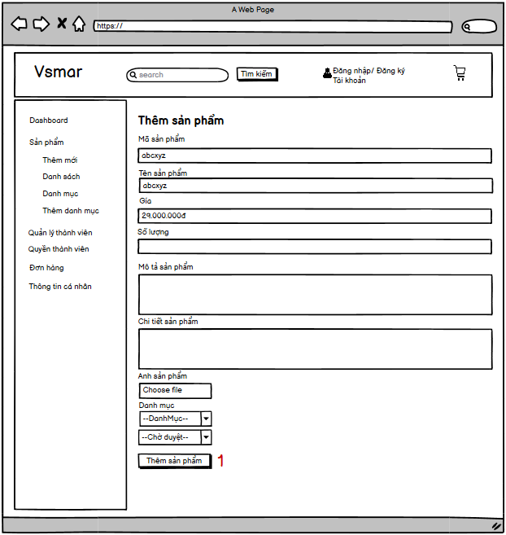

*Hình 69 : Giao diện mockup thêm sản phẩm*

|  |  |  |
| --- | --- | --- |
| STT | Điều kiện kích hoạt | Xử lý |
| 0 | Click vào nút thêm mới ở sidebar | Hiển thị giao diện thêm sản phẩm |
| 1 | Click vào thêm sản phẩm | Gọi hàm thêm sản phẩm |

|  |  |  |  |  |  |  |
| --- | --- | --- | --- | --- | --- | --- |
| Stt | Tên | Kiểu | Ý Nghĩa | Miển Gía Trị | Gía trị mặc định | Ghi Chú |
| 1 | Lbl_ten_san_pham | <p> | Tiêu đề tên sản phẩm |  |  |  |
| 2 | Lbl_gia | <p> | Tiêu đề giá sản phẩm |  |  |  |
| 3 | Lbl_ma_san_pham | <p> | Tiêu đề mã sản phẩm |  |  |  |
| 4 | Lbl_so_luong | <p> | Tiêu đề số lượng sản phẩm |  |  |  |
| 5 | Lbl_motasanphgam | <p> | Tiêu đề mô tả sản phẩm |  |  |  |
| 6 | Lbl_chitietsanpham | <p> | Tiêu đề chi tiết sản phẩm |  |  |  |
| 7 | Lbl_danhmucsanpham | <p> | Tiêu đề danh mục sản phẩm |  |  |  |
| 8 | Lbl_trangthai | <p> | Tiêu đề trạng thái sản phẩm |  |  |  |
|  |  |  |  |  |  |  |
| 9 | Txt_tensanpham | <inputText> | Nhập tên sản phẩm |  | Trống | Không được bỏ trống |
| 10 | Number_gia | <inputNumber> | Nhập giá sản phẩm |  | Trống | Không được bỏ trống |
| 11 | Txt_masanpham | <inputText> | Nhập mã sản phẩm |  | Trống | Không được bỏ trống |
| 12 | Number_soluong | <inputNumbert> | Nhập số lượng sản phẩm |  | Trống | Không được bỏ trống |
| 13 | Txt_motasanpham | <inputTextarea> | Nhập mô tả sản phẩm |  | Trống | Không được bỏ trống |
| 14 | Txt_chitietsanpham | <inputTextarea> | Nhập chi tiết sản phẩm |  | Trống | Không được bỏ trống |
| 15 | Select_danhmuc | <selection> | Chọn danh mục sản phẩm |  | Trống |  |
| 16 | Select_trangthai | <selection> | Chọn trạng thái sản phẩm |  | Đợi duyệt |  |
| 17 | Button_themsanpham | <button> | Thêm sản phẩm |  |  |  |

**1.4. Giao diện quản lý danh mục**

1.4.1 *Giao diện chính của quản lý danh mục*

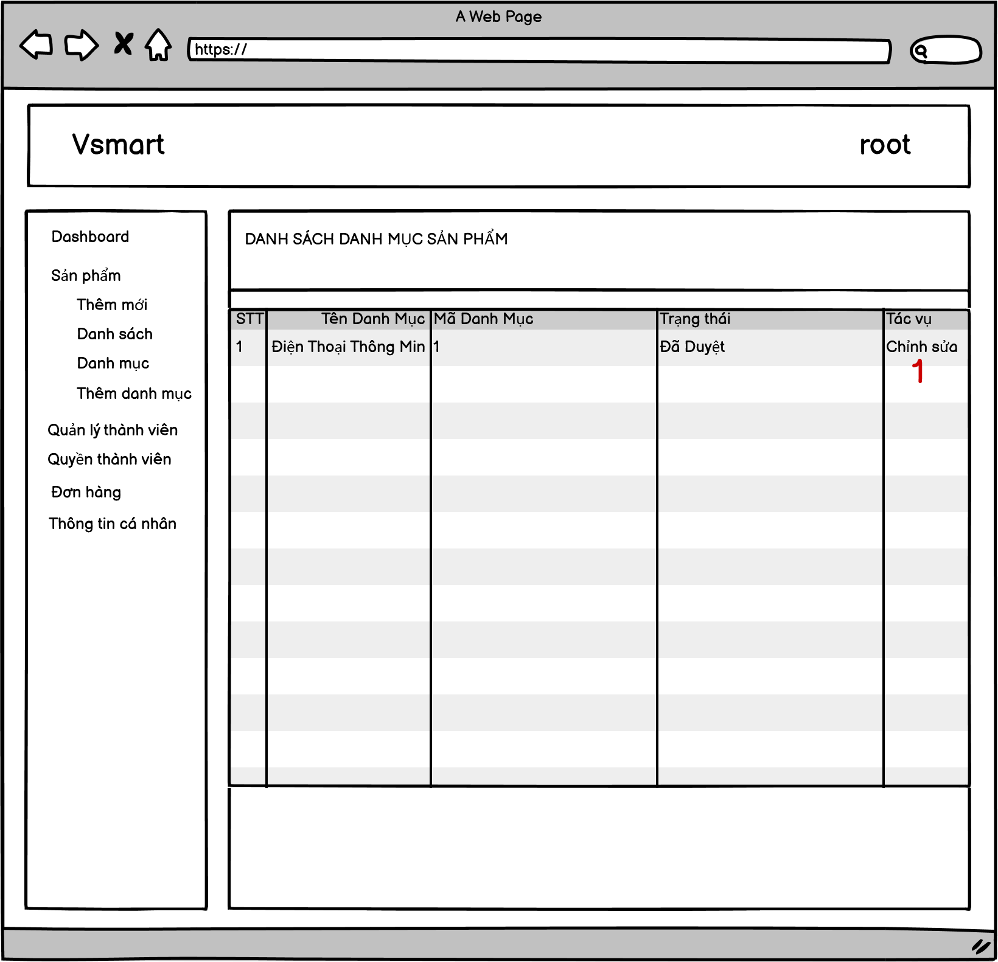

*Hình70: Giao diện mockup quản lý danh mục*

|  |  |  |
| --- | --- | --- |
| STT | Điều kiện kích hoạt | Xử lý |
| 0 | Click vào nut danh mục ở sidebar | Hiển thị giao diện danh sách các danh mục sản phẩm |
| 1 | Click vào nút thao tác cập nhật danh mục | Hiển thị thông tin chi tiết danh mục đó |

|  |  |  |  |  |  |  |
| --- | --- | --- | --- | --- | --- | --- |
| Stt | Tên | Kiểu | Ý Nghĩa | Miển Gía Trị | Gía trị mặc định | Ghi Chú |
| 1 | Lbl_STT | <p> | Tiêu đề số thứ tự |  |  |  |
| 2 | Lbl_tendanhmuc | <p> | Tiêu đề tên danh mục |  |  |  |
| 3 | Lbl_idanhmuc | <p> | Tiêu đề id danh mục |  |  |  |
| 4 | Lbl_trangthaidanhmuc | <p> | Tiêu đề trạng thái danh mục |  |  |  |
| 5 | Lbl_tieudetrang | <p> | Tiêu đề trang |  |  |  |
| 6 | Lbl_thaotac | <p> | Các thao tác trên từng danh mục |  |  |  |
| 7 | Button_capnhatdanhmuc | <button> | Nút cập nhật danh mục sản phẩm |  |  |  |

1.4.2. *Giao diện cập nhật danh mục*

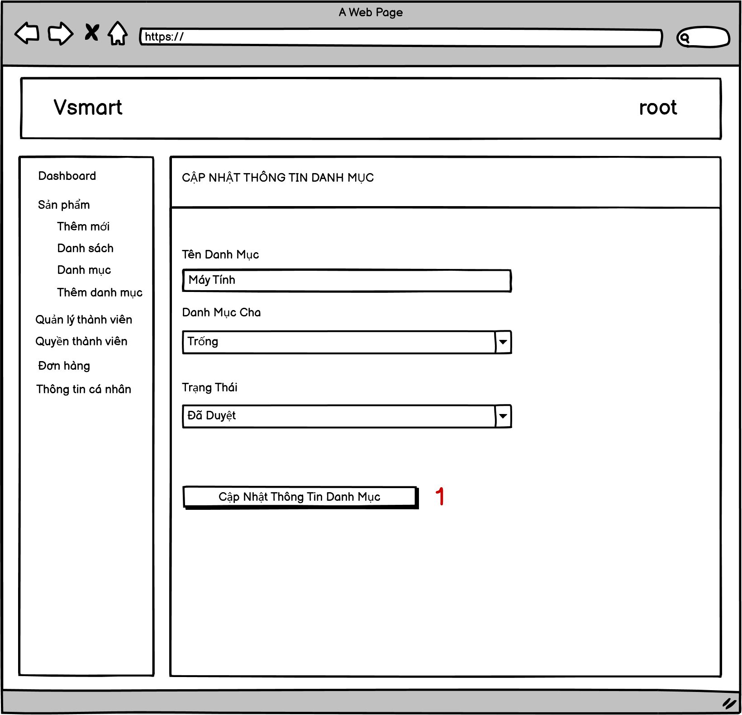

*Hình 71 : Giao diện mockup cập nhật danh mục*

|  |  |  |
| --- | --- | --- |
| STT | Điều kiện kích hoạt | Xử lý |
| 0 | Click vào thao tác cập nhật ở giao diện quản lý danh mục | Hiển thị thông tin danh mục cần cập nhật |
| 1 | Click vào cập nhật | Gọi hàm UpdateCategory |

Bảng : các biến cố giao diện cập nhật thông tin danh mục

|  |  |  |  |  |  |  |
| --- | --- | --- | --- | --- | --- | --- |
| Stt | Tên | Kiểu | Ý Nghĩa | Miển Gía Trị | Gía trị mặc định | Ghi Chú |
| 1 | Lbl_tendanhmuc | <p> | Tên danh mục |  |  |  |
| 2 | Lbl_danhmucha | <p> | Danh mục cha |  |  |  |
| 3 | Lbl_trangthai | <p> | Trạng thái danh mục |  |  |  |
| 4 | Lbl_tieude | <p> | Tiêu đề trang |  |  |  |
| 5 | Select_danhmuccha | <selection> | Chọn danh mục cha |  | Danh mục cha |  |
| 6 | Select_trangthai | <selection> | Chọn trạng thái danh mục |  | Trạng thái danh mục |  |
| 7 | Txt_tendanhmuc | <inputText> | Nhập tên danh mục |  | Tên danh mục | Không được bỏ trống |
| 8 | Button_capnhat | <button> | Nút cập nhật thông tin danh mục |  |  |  |

Bảng: các thành phần giao diện cập nhật thông tin danh mục

1.4.3. *Giao diện thêm danh mục*

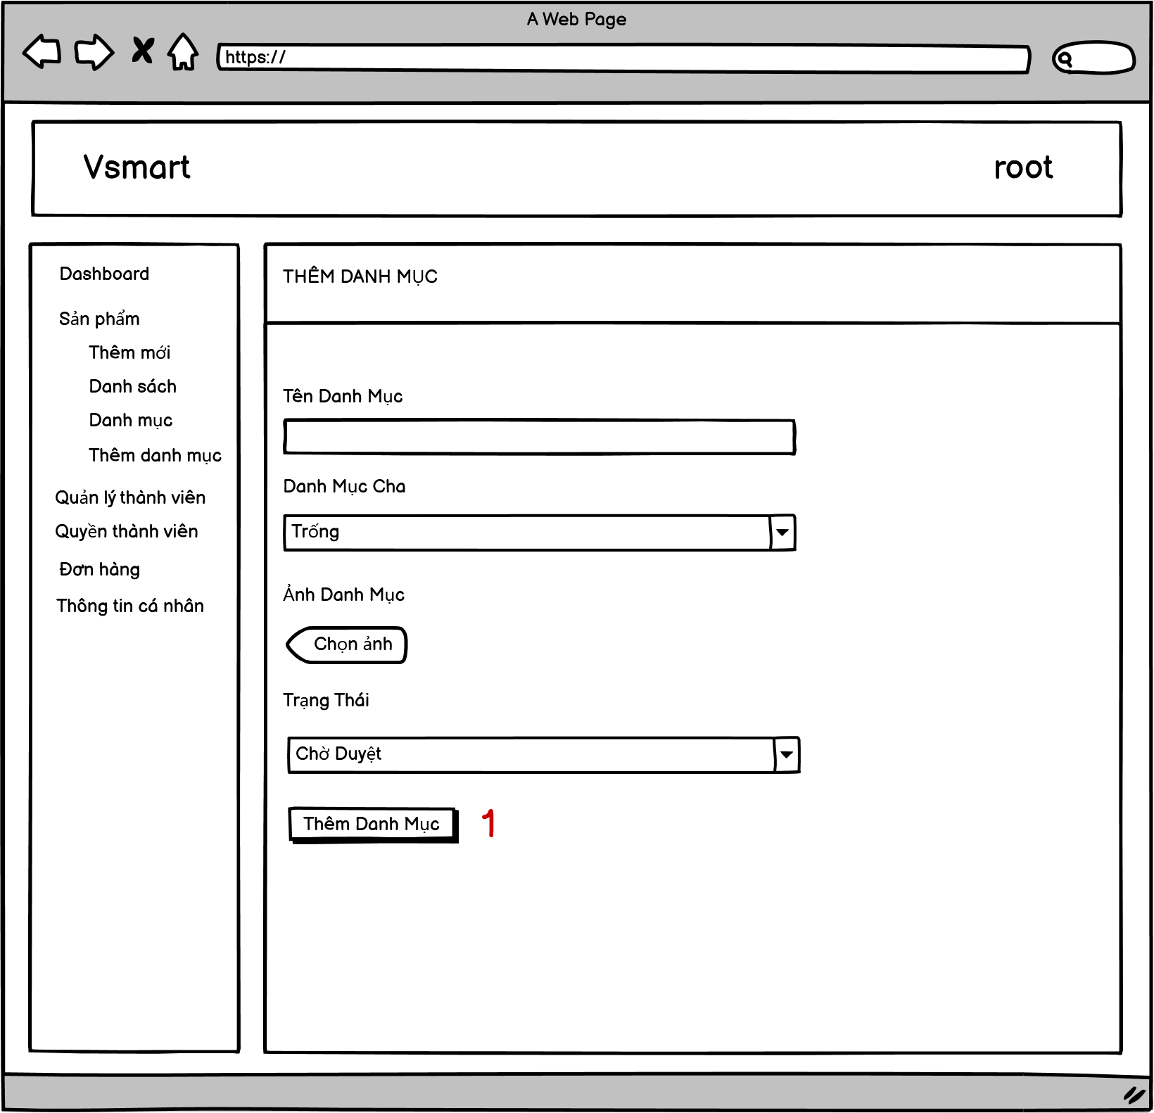

*Hình 72 : Giao diện mockup thêm danh mục*

|  |  |  |
| --- | --- | --- |
| STT | Điều kiện kích hoạt | Xử lý |
| 1 | Click vào thêm danh mục ở sidebar | Hiển thị giao diện thêm danh mục |
| 2 | Click vào thêm danh mục | Gọi hàm AddCategory |

Bảng : các biến cố giao diện thêm danh mục sản phẩm

|  |  |  |  |  |  |  |
| --- | --- | --- | --- | --- | --- | --- |
| Stt | Tên | Kiểu | Ý Nghĩa | Miển Gía Trị | Gía trị mặc định | Ghi Chú |
| 1 | Lbl_tendanhmuc | <p> | Tên danh mục |  |  |  |
| 2 | Lbl_danhmucha | <p> | Danh mục cha |  |  |  |
| 3 | Lbl_anhdanhmuc | <p> | Trạng thái danh mục |  |  |  |
| 4 | Lbl_tieude | <p> | Tiêu đề trang |  |  |  |
| 5 | Select_danhmuccha | <selection> | Chọn danh mục cha |  | Trống | Không được bỏ trống |
| 6 | Select_trangthai | <selection> | Chọn trạng thái danh mục |  | Đợi duyệt |  |
| 7 | Txt_tendanhmuc | <inputText> | Nhập tên danh mục |  | Trống | Không được bỏ trống |
| 8 | Button_themdanhmuc | <button> | Nút thêm danh mục |  |  |  |
| 9 | File_anhdanhmuc | <file> | Ảnh danh mục |  |  |  |

Bảng: các thành phần giao diện thêm danh mục

**1.5. Giao diện quản lý đơn hàng**

1.5.1. *Giao diện chính của quản lý đơn hàng*

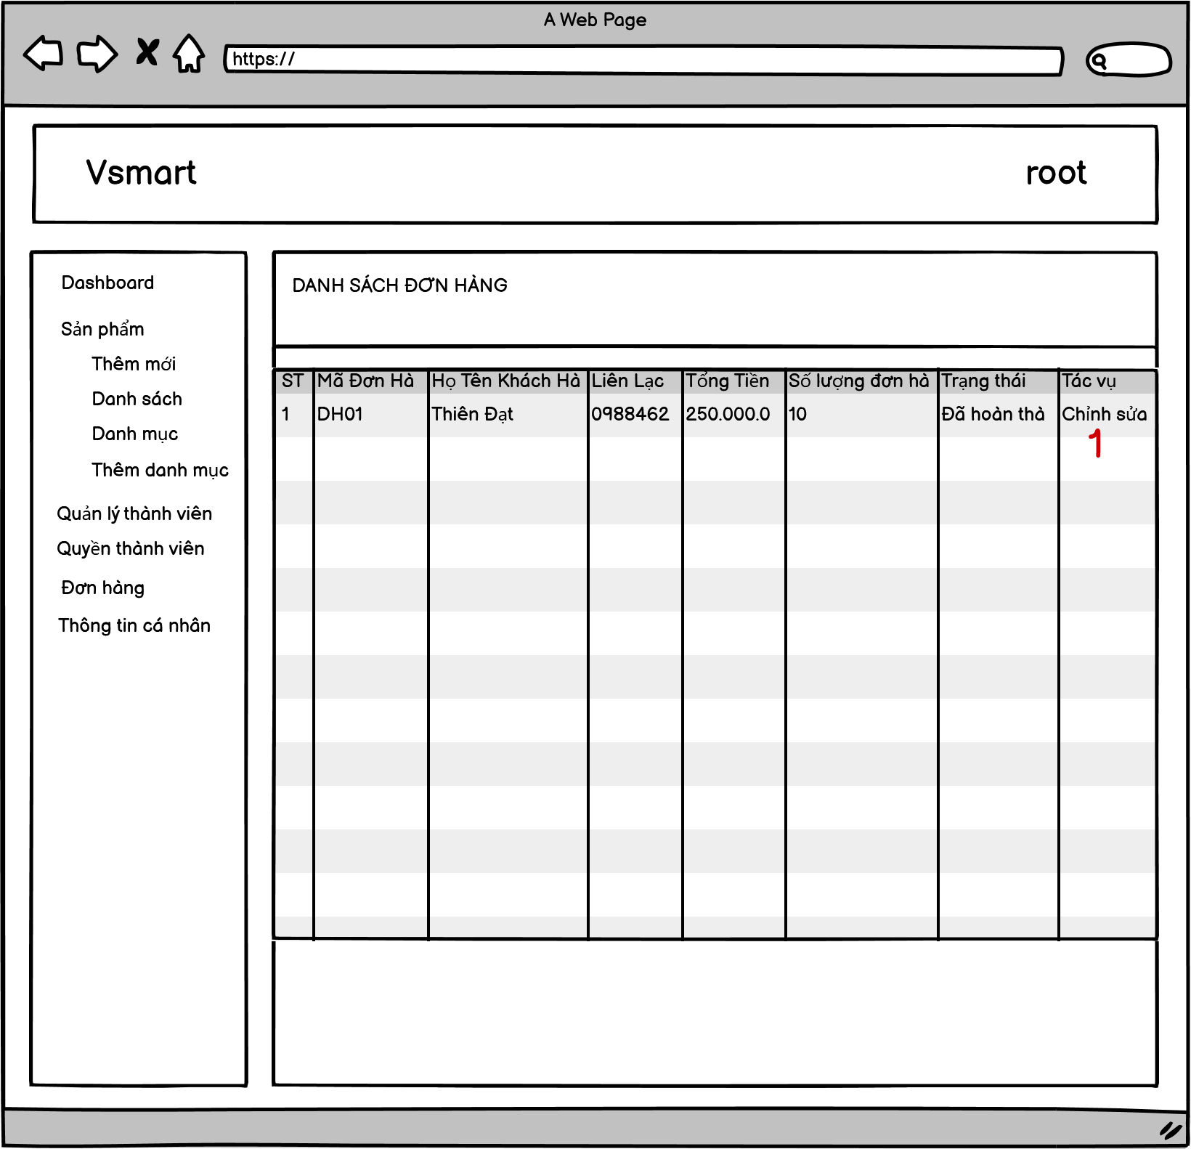

*Hình 73 : Giao diện mockup quản lý đơn hàng*

|  |  |  |
| --- | --- | --- |
| STT | Điều kiện kích hoạt | Xử lý |
| 1 | Click vào đơn hàng ở thanh sidebar | Hiển thị danh sách đơn hàng |
| 2 | Click vào tác vụ trên đơn hàng | Hiển thị thông tin chi tiết đơn hàng đó |

Bảng : các biến cố giao diện quản lý đơn hàng

|  |  |  |  |  |  |  |
| --- | --- | --- | --- | --- | --- | --- |
| Stt | Tên | Kiểu | Ý Nghĩa | Miển Gía Trị | Gía trị mặc định | Ghi Chú |
| 1 | Lbl_STT | <p> | Tiêu đề số thứ tự |  |  |  |
| 2 | Lbl_madonhang | <p> | Tiêu đề mã đơn hàng |  |  |  |
| 3 | Lbl_hotenkhachhang | <p> | Tiêu đề họ tên đơn hàng |  |  |  |
| 4 | Lbl_lienlac | <p> | Tiêu đề số điện thoại liên lạc |  |  |  |
| 5 | Lbl_tongtien | <p> | Tổng tiền đơn hàng |  |  |  |
| 6 | lbl_soluong | <p> | Tiêu đề số lượng sản phẩm trong đơn hàng |  |  |  |
| 7 | Lbl_thoigiandathang | <p> | Tiêu đề thời gian đặt hàng |  |  |  |
| 8 | Lbl_trangthai | <p> | Tiêu đề trạng thái đơn hàng |  |  |  |
| 9 | Lbl_tacvu | <p> | Tiêu đề thao tác trên đơn hàng |  |  |  |
| 10 | Lbl_tieudetrang | <p> | Tiêu đề trang |  |  |  |
| 11 | Button_chitietdonhang | <button> | Nút xem chi tiết đơn hàng |  |  |  |

Bảng: các thành phần giao diện quản lý đơn hàng

1.5.2. *Giao diện cập nhật thông tin đơn hàng*

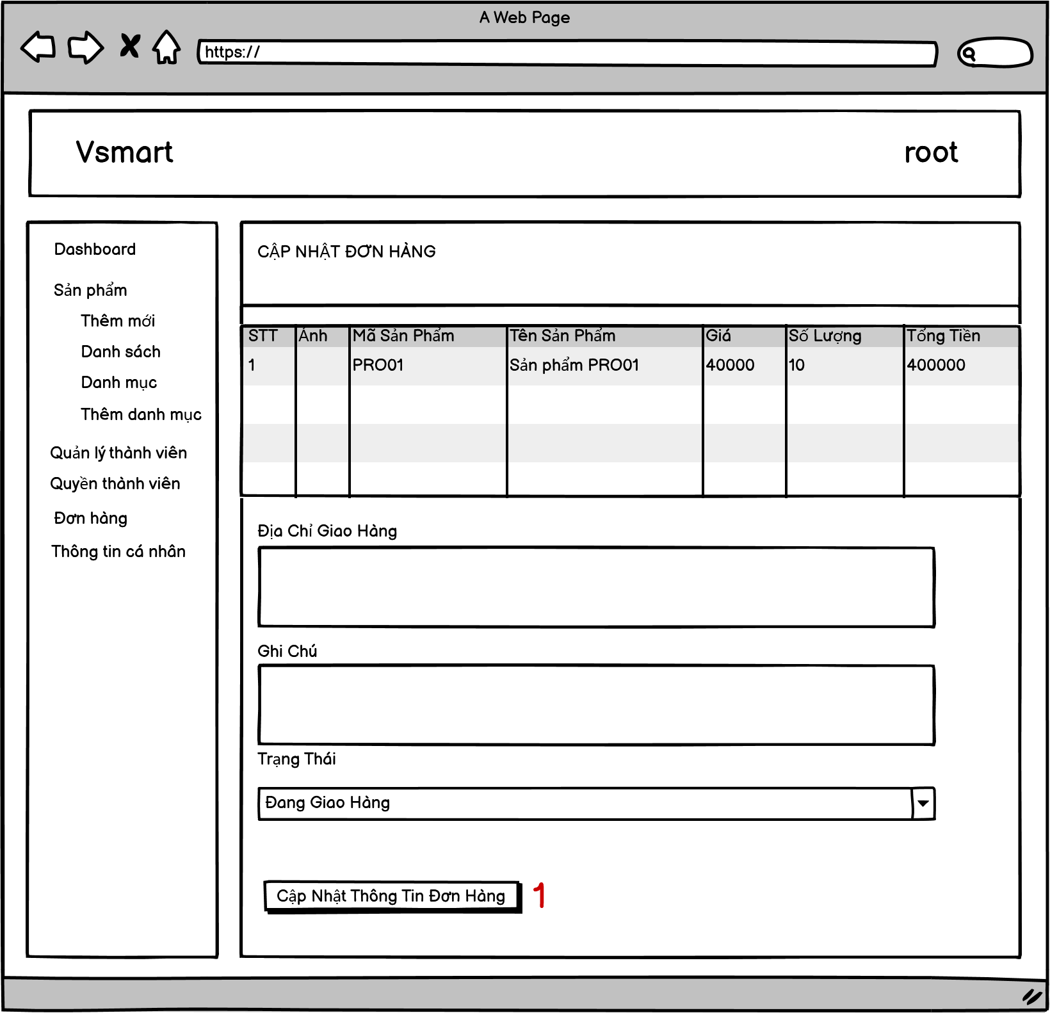

*Hình 74 : Giao diện mockup cập nhật đơn hàng*

|  |  |  |
| --- | --- | --- |
| STT | Điều kiện kích hoạt | Xử lý |
| 0 | Click vào nút thao tác chi tiết đơn hàng ở giao diện danh sách đơn hàng | Hiển thị thông tin chi tiết đơn hàng |
| 1 | Click vào cập nhật | Xử lý dữ liệu đơn hàng và trả về kết quả |

Bảng : các biến cố giao diện cập nhật thông tin đơn hàng

|  |  |  |  |  |  |  |
| --- | --- | --- | --- | --- | --- | --- |
| Stt | Tên | Kiểu | Ý Nghĩa | Miển Gía Trị | Gía trị mặc định | Ghi Chú |
| 1 | Lbl_STT | <p> | Tiêu đề số thứ tự |  |  |  |
| 2 | Lbl_anh | <p> | Tiêu đề ảnh sản phẩm |  |  |  |
| 3 | Lbl_masanpham | <p> | Tiêu đề mã sản phẩm |  |  |  |
| 4 | Lbl_tensanpham | <p> | Tiêu đề tên sản phẩm |  |  |  |
| 5 | Lbl_gia | <p> | Tiêu đề giá sản phẩm |  |  |  |
| 6 | lbl_soluong | <p> | Tiêu đề số lượng sản phẩm trong đơn hàng |  |  |  |
| 7 | Lbl_tongtien | <p> | Tiêu đề tổng tiền đơn hàng |  |  |  |
| 8 | Lbl_tieudetrang | <p> | Tiêu đề trạng |  |  |  |
| 9 | Lbl_diachigiaohang | <p> | Tiêu đề địa chỉ giao hàng |  |  |  |
| 10 | Lbl_ghichu | <p> | Tiêu đề ghi chú |  |  |  |
| 11 | Select_trangthaidonhang | <selection> | Hiển thị trạng thái đơn hàng |  | Trạng thái đơn hàng |  |
| 12 | Txt_diachigiaohang | <inputtextarea> | Địa chỉ giao hàng |  | Địa chỉ giao hàng | Không được bỏ trống |
| 13 | Txt_ghichu | <inouttextarea> | Ghi chú đơn hàng |  | Ghi chú của đơn hàng |  |
| 14 | Button_capnha | <button> | Nút cập nhật đơn hàng |  |  |  |

Bảng : các thành phần giao diện cập nhật thông tin đơn hàng

**1.6. Giao diện quản lý tài khoản**

1.6.1. *Giao diện chính của quản lý tài khoản*

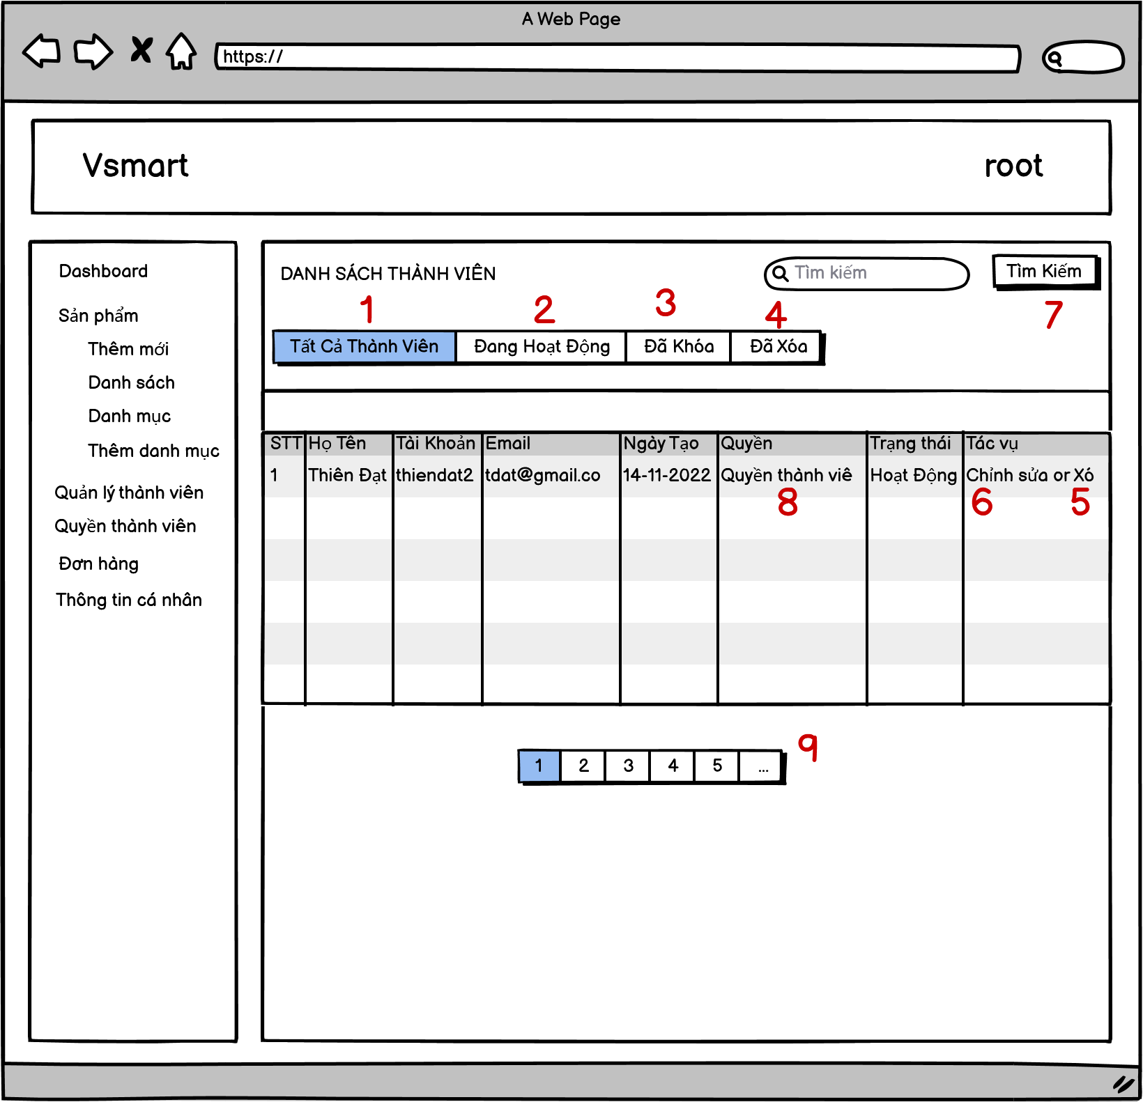

*Hình 75 : Giao diện mockup quản lý tài khoản*

|  |  |  |
| --- | --- | --- |
| STT | Điều kiện kích hoạt | Xử lý |
| 0 | Click vào quản lý thành viên ở thanh sidebar | Hiển thị danh sách thành viên |
| 1 | Click vào tất cả thành viên | Hiển thị danh sách tất cả thành viên |
| 2 | Click vào thành viên đang hoạt động | Hiển thị danh sách thành viên đang hoạt động |
| 3 | Click vào thành viên đã khóa | Hiển thị danh sách thành viên đã bị khóa |
| 4 | Click vào thành viên đã xóa | Hiển thị danh sách thành viên đã bị xóa |
| 5 | Click vào tác vụ xóa tài khoản | Xóa thành viên khỏi danh sách đang hoạt động  Xóa : để xác nhận  Hủy : Hủy thao tác xóa |
| 6 | Click vào tác vụ cập nhật thông tin tài khoản | Hiển thị thông tin tài khoản để cập nhật |
| 7 | Click vào tìm kiếm tài khoản | Hiển thị danh sách tìm kiếm theo username , fullname |
| 8 | Clik vào quản lý quyền tài khoản | Hiển thị danh sách quyền tài khoản được cấp |
| 9 | Click vào phân trang | Hiển thị danh sách sản phẩm theo phân trang |

Bảng: Biến cố xử lý dữ liệu quản lý thành viên

|  |  |  |  |  |  |  |
| --- | --- | --- | --- | --- | --- | --- |
| Stt | Tên | Kiểu | Ý Nghĩa | Miển Gía Trị | Gía trị mặc định | Ghi Chú |
| 1 | Lbl_tieude | <p> | Tiêu đề trang |  |  |  |
| 2 | Lbl_stt | <p> | Tiêu đề số thứ tự |  |  |  |
| 3 | Lbl_hoten | <p> | Tiêu đề họ và tên |  |  |  |
| 4 | Lbl_username | <p> | Tiêu đề username |  |  |  |
| 5 | Lbl_email | <p> | Tiêu đề email |  |  |  |
| 6 | Lbl_nguoitao | <p> | Tiêu đề người tạo |  |  |  |
| 7 | Lbl_quyenthanhvien | <p> | Tiêu đề quyền thành viên |  |  |  |
| 8 | Lbl_ngaytao | <p> | Tiêu đề ngày tạo |  |  |  |
| 9 | Lbl_trangthai | <p> | Tiêu đề trạng thái thành viên |  |  |  |
| 10 | Lbl_tacvu | <p> | Tiêu đề tác vụ thao tác |  |  |  |
| 11 | Txt_nhaptensanpham | <inputtext> | Nhập thông tin tìm kiếm |  |  |  |
| 12 | Button_tatcathanhvien | <button> | Hiển thị dánh sách tất cả thành viên |  |  |  |
| 13 | Button_danghaotdong | <button> | Nút hiển thị danh sách thành viên đang hoạt động |  |  |  |
| 14 | Button_dakhoa | <button> | Nút hiển thị danh sách thành viên bị khóa |  |  |  |
| 15 | Button_daxoa | <button> | Nút hiển thị danh sách thành viên đã xóa |  |  |  |
| 16 | Button_timkiem | <button> | Nút hiển thị sản phẩm tìm kiếm |  |  |  |
| 17 | Button_capnhat | <button> | Nút hiển thị chi tiết thông tin thành viên |  |  |  |
| 18 | Button_xoa | <button> | Nút xóa thành viên |  |  |  |
| 19 | Button_quyenthanhvien | <button> | Nút chỉnh sửa quyền thành viên |  |  |  |

Bảng : các thành phần giao diện quản lý thành viên

1.6.2. *Giao diện thêm tài khoản*

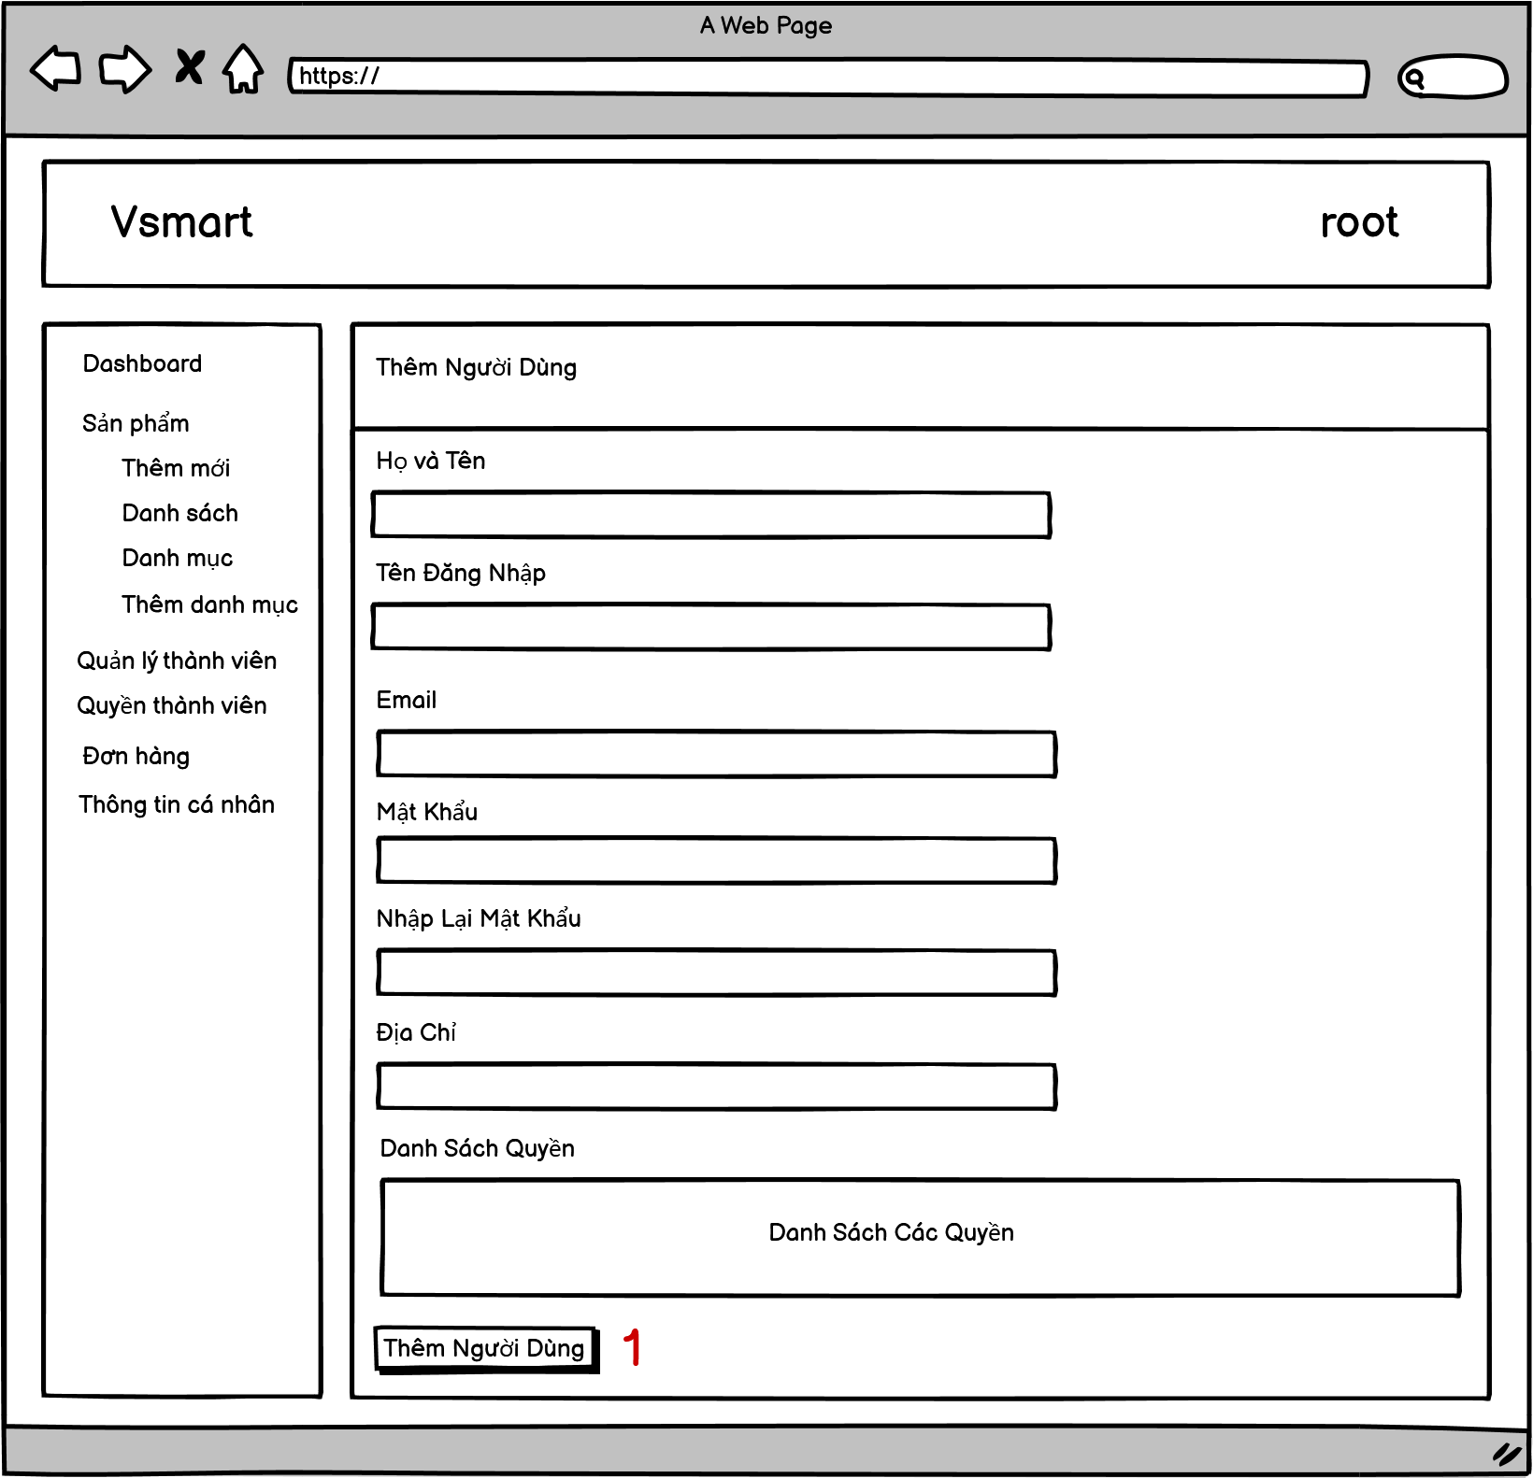

*Hình 76 : Giao diện mockup thêm tài khoản*

|  |  |  |
| --- | --- | --- |
| STT | Điều kiện kích hoạt | Xử lý |
| 0 | Click vào thêm thành viên ở thanh sidebar | Hiển thị giao diện thêm tài khoản |
| 1 | Click vào thêm thành viên | Gọi hàm thêm thành viên |

Bảng: Các biến cố giao diên thêm tài khoản

|  |  |  |  |  |  |  |
| --- | --- | --- | --- | --- | --- | --- |
| Stt | Tên | Kiểu | Ý Nghĩa | Miển Gía Trị | Gía trị mặc định | Ghi Chú |
| 1 | Lbl_hovaten | <p> | Họ tên tài khoản |  |  |  |
| 2 | Lbl_tieudetrang | <p> | Tiêu đề trang |  |  |  |
| 3 | Lbl_tendangnhap | <p> | Tên đăng nhập |  |  |  |
| 4 | Lbl_email | <p> | Email đăng ký |  |  |  |
| 5 | Lbl_matkhau | <p> | Mật khẩu |  |  |  |
| 6 | Lbl_nhaplaimatkhau | <p> | Nhập lại mật khẩu |  |  |  |
| 7 | lbl_diachi | <p> | Địa chỉ |  |  |  |
| 8 | Lbl_quyenthanhvien | <p> | Quyền thành viên |  |  |  |
| 9 | Txt_hovaten | <inputtext> | Nhập họ và tên |  | Trống | Không được bỏ trống |
| 10 | Txt_tendangnhap | <inputtext> | Nhập tên đăng nhập |  | Trống | Không được bỏ trống |
| 11 | Txt_email | <inputtext> | Nhập email |  | Trống | Không được bỏ trống |
| 12 | Txt_matkhau | <inputtext> | Nhập mật khẩu |  | Trống | Không được bỏ trống |
| 13 | Txt_nhaplaimatkhau | <inputtext> | Nhập lại mật khẩu |  | Trống | Không được bỏ trống |
| 14 | Textarea_diachi | <inputtextarea> | Nhập địa chỉ |  | Trống | Không được bỏ trống |
| 15 | Checkbox_quyenthanhvien | <checkbox> | Chọn quyền |  | Trống | Không được bỏ trống |
| 16 | Button_themthanhvien | <button> | Nút thêm thành viên |  |  |  |

Bảng: Các thành phần giao diện thêm tài khoản

1.6.3. *Giao diện cập nhật thông tin tài khoản*

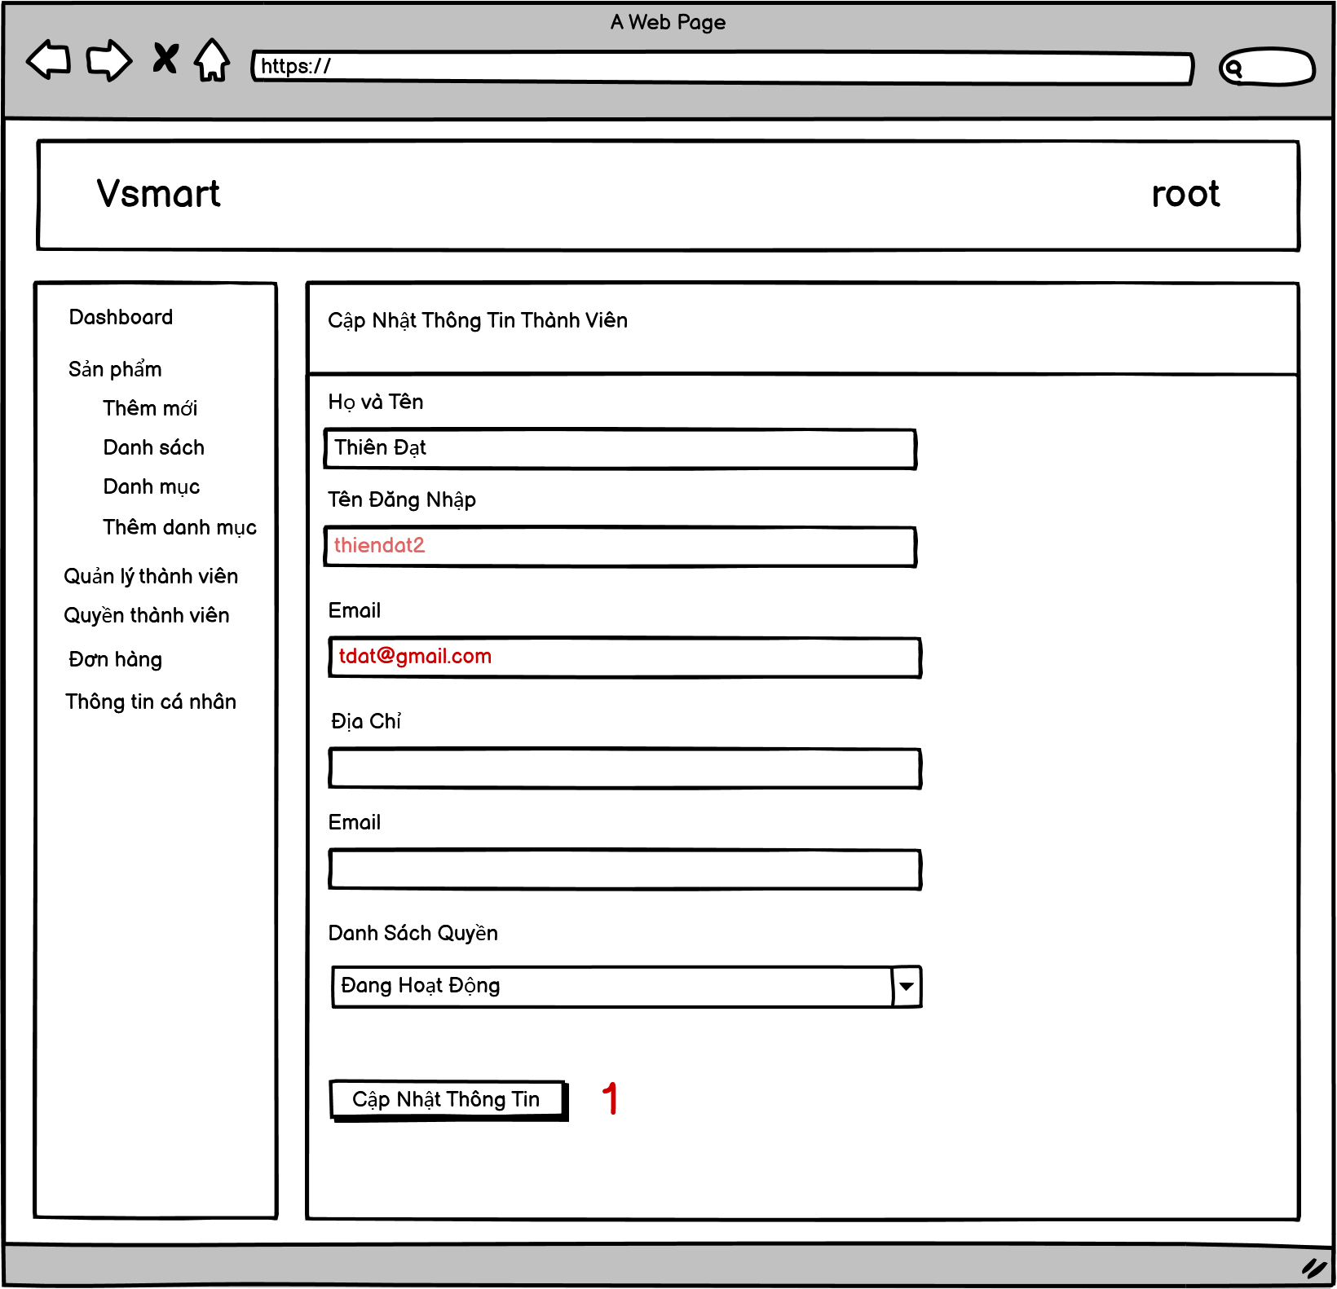

*Hình 77 : Giao diện mockup cập nhật tài khoản*

|  |  |  |
| --- | --- | --- |
| STT | Điều kiện kích hoạt | Xử lý |
| 1 | Click cập nhật thông tin ở giao diện quản lý thành viên | Hiển thị thông tin chi tiết tài khoản |
| 1 | Click vào cập nhật thông tin | Gọi hàm cập nhật thông tin người dùng |

Bảng : Bảng danh sách các biến cố giao diện cập nhật thông tin tài khoản

|  |  |  |  |  |  |  |
| --- | --- | --- | --- | --- | --- | --- |
| Stt | Tên | Kiểu | Ý Nghĩa | Miển Gía Trị | Gía trị mặc định | Ghi Chú |
| 1 | Lbl_hovaten | <p> | Họ tên tài khoản |  |  |  |
| 2 | Lbl_tieudetrang | <p> | Tiêu đề trang |  |  |  |
| 3 | Lbl_tendangnhap | <p> | Tên đăng nhập |  |  |  |
| 4 | Lbl_email | <p> | Email đăng ký |  |  |  |
| 5 | Lbl_diachi | <p> | Địa chỉ |  |  |  |
| 6 | Lbl_trangthai | <p> | Trạng thái |  |  |  |
| 7 | Txt_nhaphoten | <inputtext> | Nhập họ và tên |  | Họ và tên | Không được bỏ trống |
| 8 | txt_nhapdiachi | <inputtexarea> | Nhập địa chỉ |  | Địa chỉ | Không được bỏ trống |
| 9 | Select_trangthai | <selection> | Trạng thái tài khoản |  | Trạng thái tài khoản |  |
| 10 | Button_capnhat | <button> | Cập nhật thông tin |  |  |  |

Bảng : các thành phần giao diện cập nhật thông tin tài khoản

1.6.4. *Giao diện cấp quyền cho tài khoản*

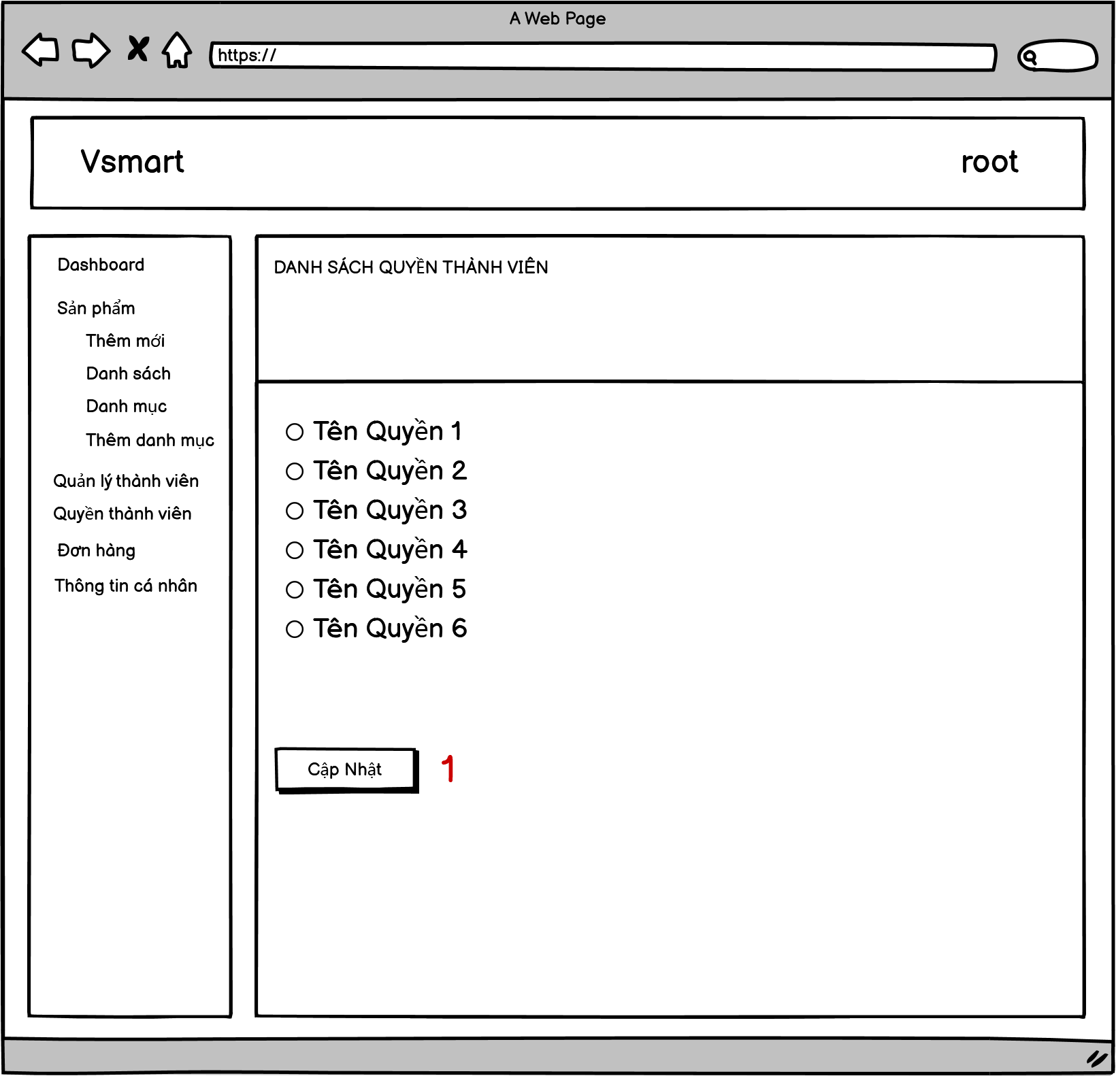

*Hình 78 : Giao diện mockup cấp quyền tài khoản*

|  |  |  |
| --- | --- | --- |
| STT | Điều kiện kích hoạt | Xử lý |
| 0 | Click vào quyền thành viên ở giao diện quản lý thành viên | Gọi hàm đọc thông tin quyền thành viên của tài khoản và hiển thị giao diện danh sách quyền |
| 1 | Click vào cập nhật quyền | Gọi hàm cập nhật quyền của tài khoản đó |

Bảng :Các biến cố giao diện quản lý quyền tài khoản được cấp

|  |  |  |  |  |  |  |
| --- | --- | --- | --- | --- | --- | --- |
| Stt | Tên | Kiểu | Ý Nghĩa | Miển Gía Trị | Gía trị mặc định | Ghi Chú |
| 1 | Lbl_tieudetrang | <p> | Tiêu đề trang |  |  |  |
| 2 | Checkbox | <checkbox> | Hiển thị quyền được cấp |  | Danh sách quyền được cấp |  |

Bảng : các thành phần giao diện quản lý quyền tài khoản được cấp

1.6.5. *Giao diện cập nhật thông tin tài khoản*

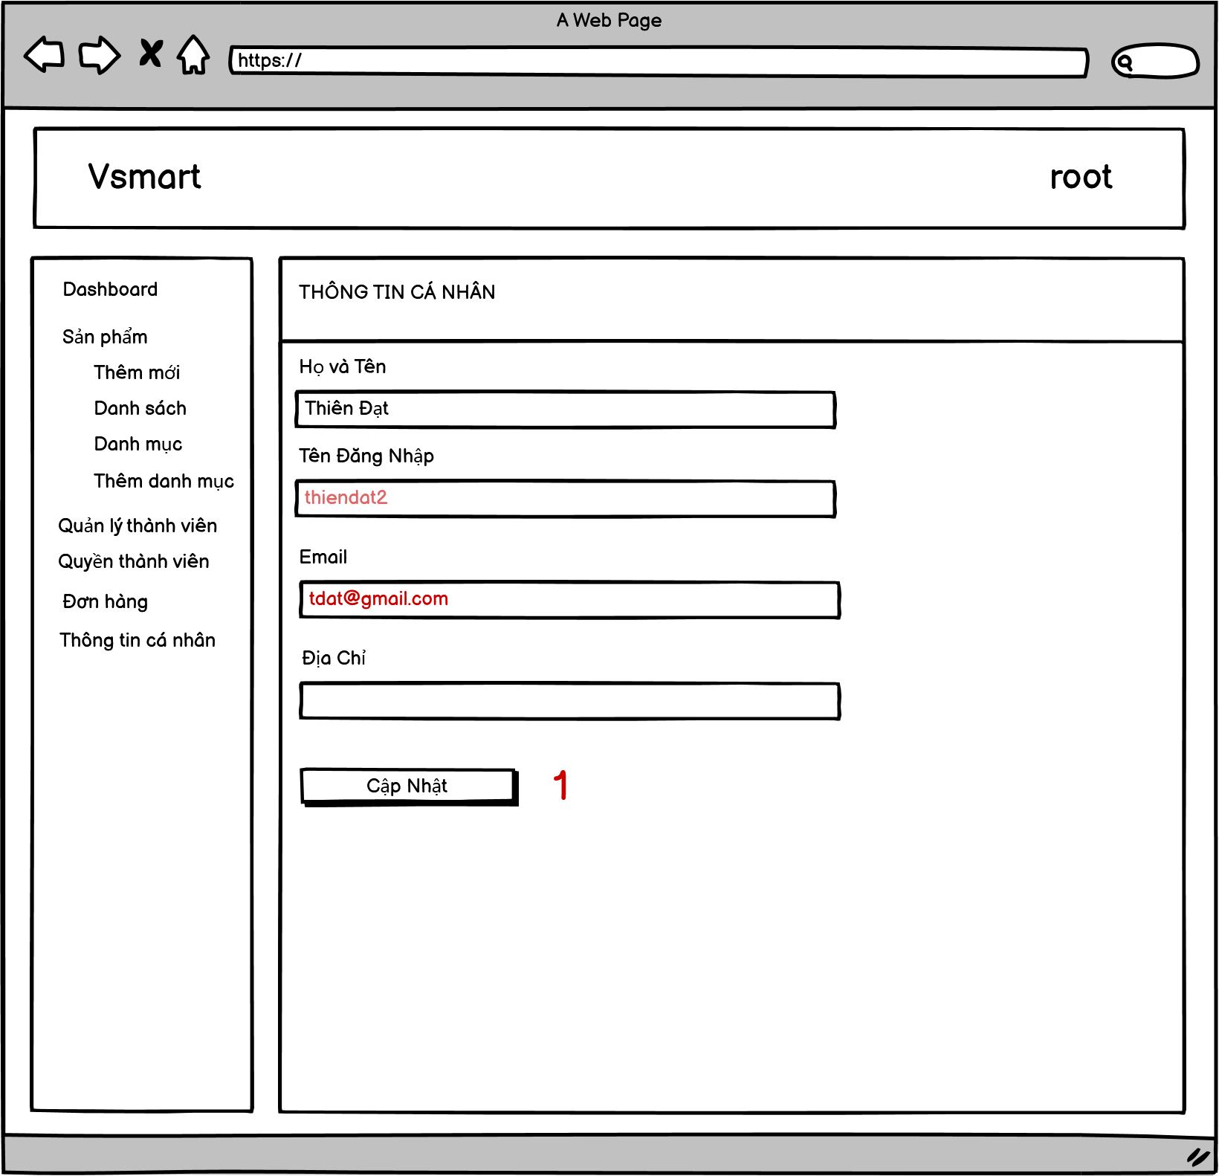

*Hình 79 : Giao diện mockup cập nhật thông tin cá nhân*

|  |  |  |
| --- | --- | --- |
| STT | Điều kiện kích hoạt | Xử lý |
| 1 | Click vào thông tin cá nhân ở thanh sidebar | Hiển thị thông tin cá nhân |
| 2 | Click vào cập nhật | Xử lý dữ liệu nhập và cập nhật thông tin cho tài khoản |

Bảng : các biến cố giao diện cập nhật thông tin cá nhân tài khoản

|  |  |  |  |  |  |  |
| --- | --- | --- | --- | --- | --- | --- |
| Stt | Tên | Kiểu | Ý Nghĩa | Miển Gía Trị | Gía trị mặc định | Ghi Chú |
| 1 | Lbl_tieudetrang | <p> | Tiêu đề trang |  |  |  |
| 2 | lbl_hovaten | <p> | Tiêu đề họ và tên |  |  |  |
| 3 | Lbl_tendangnhap | <p> | Tiêu đề tên đăng nhập |  |  |  |
| 4 | Lbl_email | <p> | Tiêu đề email |  |  |  |
| 5 | Lbl_diachi | <p> | Tiêu đề địa chỉ |  |  |  |
| 6 | Txt_hovaten | <inputtext> | Nhập họ và tên |  | Họ và tên | Không được bỏ trống |
| 7 | Textarea_diachi | <inputtextarea> | Nhập địa chỉ |  | Địa chỉ | Không được bỏ trống |
| 8 | Button_capnhat | <button> | Nút cập nhật thông tin |  |  |  |

Bảng: Các thành phần giao diện cập nhật thông tin cá nhân tài khoản

1.6.6. *Giao diện đổi mật khẩu tài khoản*

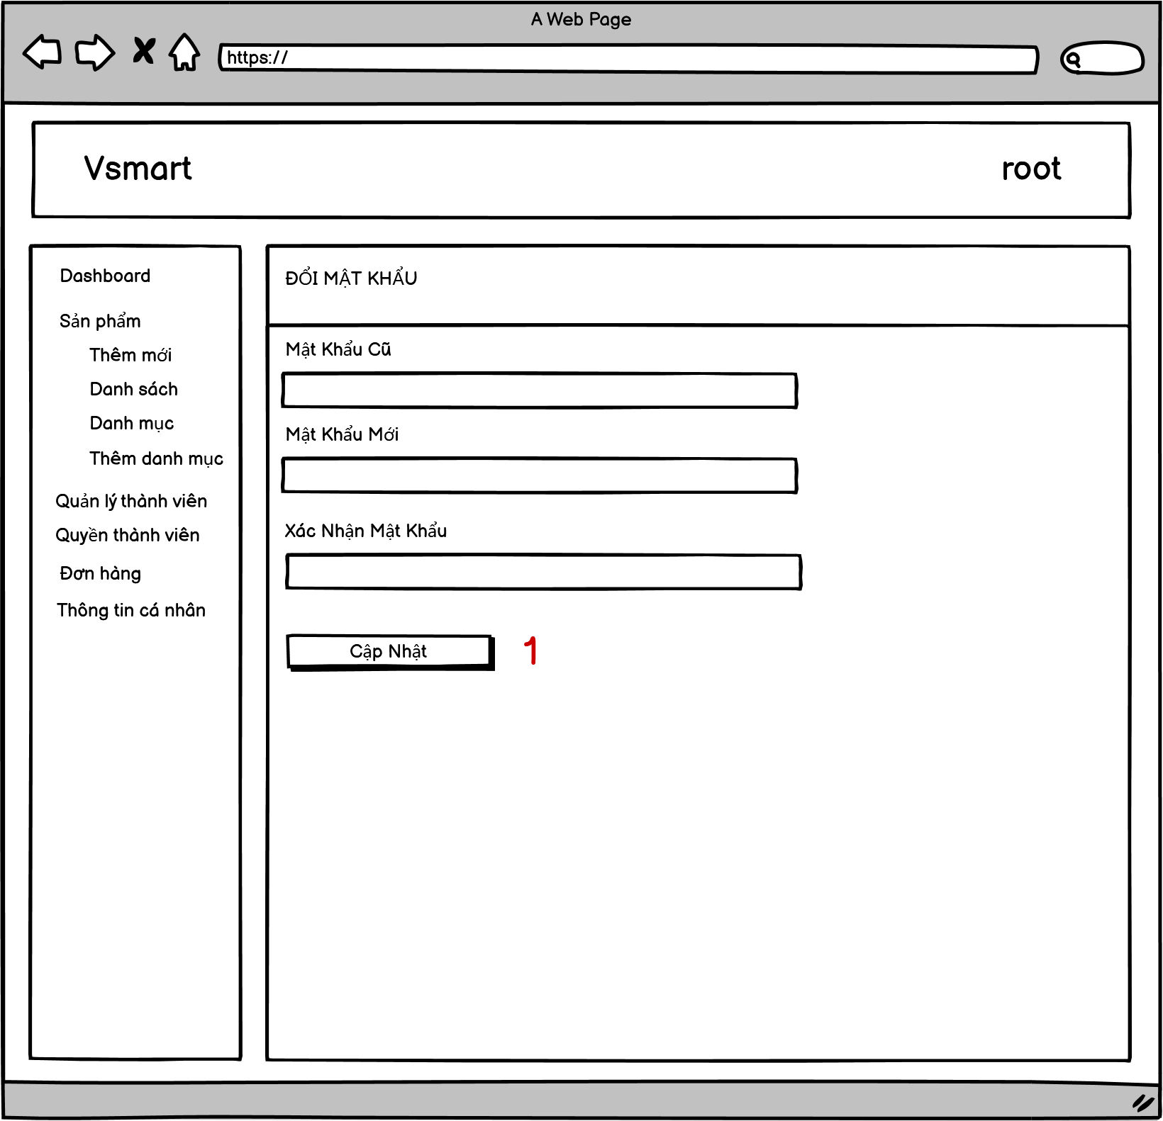

*Hình 80 : Giao diện mockup đổi mật khẩu*

|  |  |  |
| --- | --- | --- |
| STT | Điều kiện kích hoạt | Xử lý |
| 1 | Click vào đổi mật khẩu ở thanh sidebar | Hiển thị giao diện đổi mật khẩu |
| 2 | Click vào đổi mật khẩu | Gọi hàm đổi mật khẩu tài khoản cá nhân |

Bảng : các biến cố giao diện đổi mật khẩu cá nhân

|  |  |  |  |  |  |  |
| --- | --- | --- | --- | --- | --- | --- |
| Stt | Tên | Kiểu | Ý Nghĩa | Miển Gía Trị | Gía trị mặc định | Ghi Chú |
| 1 | Lbl_tieudetrang | <p> | Tiêu đề trang |  |  |  |
| 2 | lbl_matkhaucu | <p> | Tiêu đề mật khẩu cũ |  |  |  |
| 3 | Lbl_matkhaumoi | <p> | Tiêu đề mật khẩu mới |  |  |  |
| 4 | Lbl_nhaplaimatkhau | <p> | Tiêu đề xác nhận lại mật khẩu |  |  |  |
| 5 | Txt_matkhau | <inputPassword> | Nhập mật khẩu hiện tại |  |  |  |
| 6 | Txt_matkhaumoi | <inputPassword> | Nhập mật khẩu mới |  |  |  |
| 7 | Txt_nhaplaimatkhau | <inputPassword> | Nhập lại mật khẩu mới |  |  |  |
| 8 | Btn_doimatkhau | <button> | Nút đổi mật khẩu |  |  |  |

Bảng: Bảng danh sách các thành phần giao diện đổi mật khẩu

**1.7. Giao diện quản lý quyền**

1.7.1. *Giao diện thêm quyền*

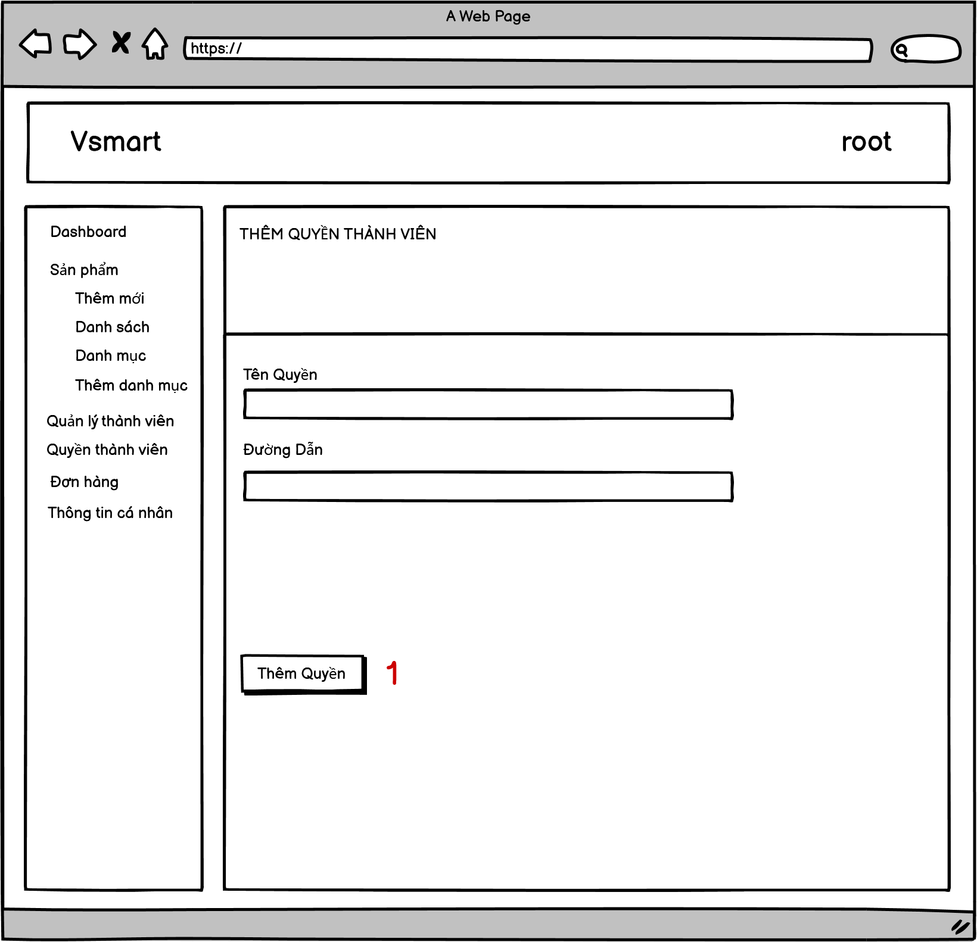

*Hình 80 : Giao diện mockup thêm quyền*

|  |  |  |
| --- | --- | --- |
| STT | Điều kiện kích hoạt | Xử lý |
| 1 | Click vào thêm quyền ở thanh sidebar | Hiển thị giao diện thêm quyền |
| 2 | Click vào thêm quyền | Xử lý dữ liệu nhập và trả về kết quả |

Bảng : các biến cố giao diện thêm quyền

|  |  |  |  |  |  |  |
| --- | --- | --- | --- | --- | --- | --- |
| Stt | Tên | Kiểu | Ý Nghĩa | Miển Gía Trị | Gía trị mặc định | Ghi Chú |
| 1 | Lbl_tieudetrang | <p> | Tiêu đề trang |  |  |  |
| 2 | lbl_tenquyen | <p> | Tiêu đề tên quyền |  |  |  |
| 3 | Lbl_duongdan | <p> | Tiêu đề đường dẫn |  |  |  |
| 4 | Txt_tenquyen | <inputtext> | Nhập tên quyền |  | rỗng | Không được bỏ trống |
| 5 | Txt_duondan | <inputtext> | Nhập đường dẫn |  | rỗng | Không được bỏ trống |
| 6 | Button_themquyen | <button> | Nút thêm quyền |  |  |  |

Bảng : các thành phần giao diện thêm quyền

**1.8. Giao diện quản lý nhập hàng**

1.8.1 Giao diện chính quản lý phiếu đặt hàng

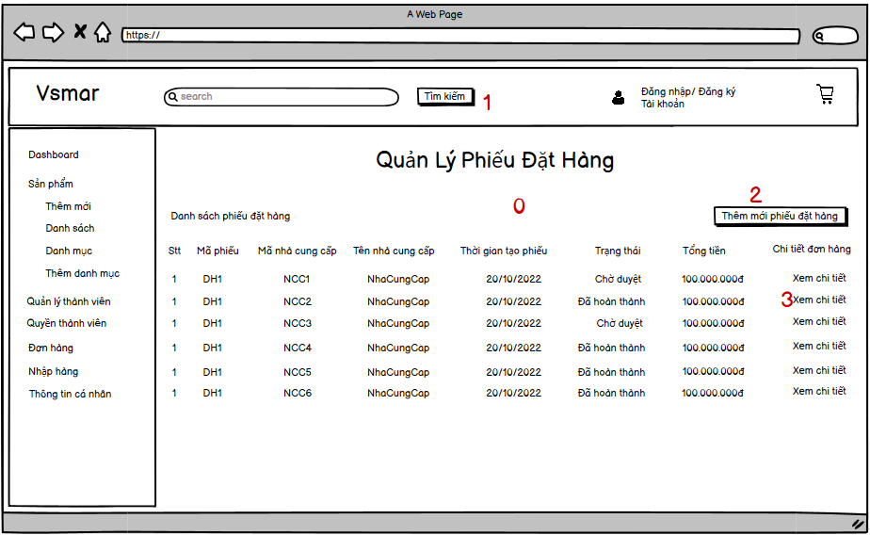

Hinh: Giao diện quản lý phiếu đặt hàng

Bảng biển cố

|  |  |  |  |
| --- | --- | --- | --- |
| STT | Điều kiện kích hoạt | Xử lý | Ghi chú |
| 0 | Khi người thủ kho click vào nút “Nhập hàng”. | Gọi hàm hiển thị màn quản lý phiếu đặt hàng. |  |
| 1 | Khi người thủ kho gõ từ khóa và click vào nút “Tìm”. | Hiện danh sách các phiếu đặt hàng mà người thủ kho tìm với từ khóa đã nhập. |  |
| 2 | Khi người thủ kho click vào nút “Thêm mới”. | Hiện form thêm mới phiếu đặt hàng. |  |
| 3 | Khi người thủ kho click vào nút “Xem chi tiết”. | Hiện form chi tiết phiếu đặt hàng của phiếu đặt hàng đã chọn. |  |

Bảng đặc tả thành phần giao diện

|  |  |  |  |  |  |  |  |  |  |  |  |
| --- | --- | --- | --- | --- | --- | --- | --- | --- | --- | --- | --- |
| Stt | Tên | | | Kiểu | | Ý Nghĩa | | Miển Gía Trị | | Gía trị mặc định | Ghi Chú |
| 1 | Lbl_tieudetrang | | | <p> | | Tiêu đề trang | |  | |  |  |
| 2 | lbl_Stt | | | <p> | | Tiêu đề số thứ tự | |  | |  |  |
| 3 | Lbl_maphieu | | | <p> | | Tiêu đề mã phiếu đặt hàng | |  | |  |  |
| 4 | Lbl_maNhaCungCap | | | <p> | | Tiêu đề mã nhà cung cấp | |  | |  |  |
| 5 | Lbl_tenNhaCungCap | | | <p> | | Tiêu đề tên nhà cung cấp | |  | |  |  |
| 6 | | Lbl_thoigianTaooPhieu | <p> | | Tiêu đề thời gian tạo phiếu | |  | |  | |  |
| 7 | Lbl_TrangThai | | | <p> | | Tiêu đề trạng thái phiếu đặt hàng | |  | |  |  |
| 8 | Lbl_TongTien | | | <p> | | Tiêu đề tổng tiền phiếu | |  | |  |  |
| 9 | Lbl_chiTietPhieu | | | <p> | | Tiêu đề chi tiết phiếu đặt hàng | |  | |  |  |
| 10 | Txt_search | | | <inputtext> | | Nhập mã phiếu đặt hàng | |  | |  |  |
| 11 | Button_search | | | <button> | | Nút tìm kiếm mã phiếu | |  | |  |  |
| 12 | Button_themPhieuDathang | | | <button> | | Nút thêm mới phiếu đặt hàng | |  | |  |  |

1.8.2 Giao diện chi tiết phiếu đặt hàng

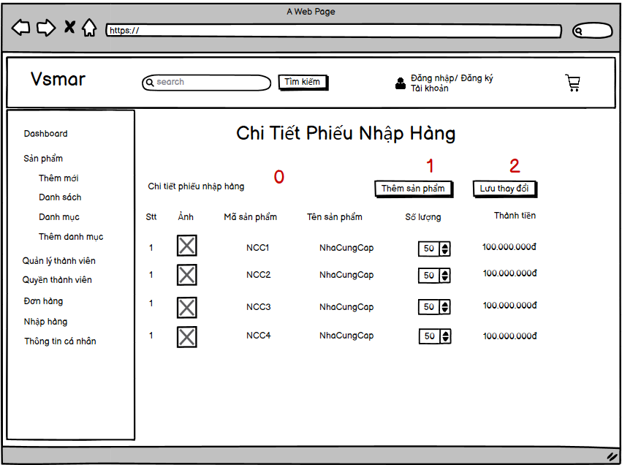

Hình: Giao diện chi tiết phiếu đặt hàng

Bảng biến cố

|  |  |  |  |
| --- | --- | --- | --- |
| STT | Điều kiện kích hoạt | Xử lý | Ghi chú |
| 0 | Khi người thủ kho click vào nút “Xem chi tiết” ở form quản lý phiếu đặt hàng | Gọi hàm hiển thị màn hình chi tiết phiếu nhập hàng |  |
| 1 | Khi người thủ kho click vào button “Thêm sản phẩm” | Hiển thị giao diện thêm sản phẩm vào phiếu nhập hàng |  |
| 2 | Khi người thủ kho click vào nút “Lưu thay đổi”. | Lưu thay đổi về những cập nhật đối với phiếu nhập hàng |  |

Bảng đặc tả thành phần giao diện

|  |  |  |  |  |  |  |  |  |  |  |  |
| --- | --- | --- | --- | --- | --- | --- | --- | --- | --- | --- | --- |
| Stt | Tên | | | Kiểu | | Ý Nghĩa | | Miển Gía Trị | | Gía trị mặc định | Ghi Chú |
| 1 | Lbl_tieudetrang | | | <p> | | Tiêu đề trang | |  | |  |  |
| 2 | lbl_ảnh | | | <p> | | Tiêu đề ảnh sản phẩm | |  | |  |  |
| 3 | Lbl_mã sản phẩm | | | <p> | | Tiêu đề mã sản phẩm | |  | |  |  |
| 4 | Lbl_tenSanPham | | | <p> | | Tiêu đề tên sản phẩm | |  | |  |  |
| 5 | Lbl_soLuong | | | <p> | | Tiêu đề số lượng sản phẩm | |  | |  |  |
| 6 | | Lbl_Luuthaydoi | <p> | | Tiêu đề lưu thay đổi | |  | |  | |  |
| 7 | | Button_themSP | <button> | | Nút thêm sản phẩm vào phiếu | |  | |  | |  |
| 8 | | Button_Luu | <Button> | | Nút lưu thay đổi | |  | |  | |  |

1.8.3 Giao diện thêm mới phiếu đặt hàng

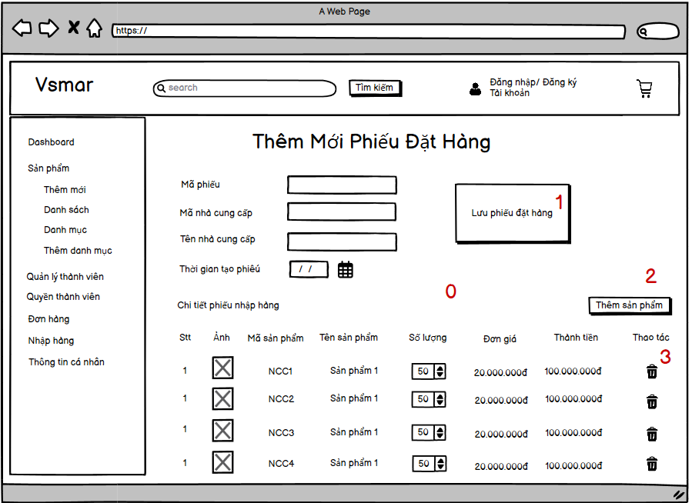

Hình: Giao diện thêm mới phiếu đặt hàng

Bảng biến cố

|  |  |  |  |
| --- | --- | --- | --- |
| STT | Điều kiện kích hoạt | Xử lý | Ghi chú |
| 0 | Khi người thủ kho click vào nút “Thêm mới phiếu đặt hàng” ở form quản lý phiếu đặt hàng | Gọi hàm hiển thị màn hình thêm phiếu đặt hàng |  |
| 1 | Khi người thủ kho click vào button “Lưu phiếu đặt hàng” | Lưu phiếu đặt hàng vào hệ thống |  |
| 2 | Khi người thủ kho click vào nút “Thêm sản phẩm”. | Hiển thị giao diện thêm sản phẩm vào phiếu nhập hàng |  |
| 3 | Khi người thủ kho click vào icon xóa | Xóa sản phẩm khỏi phiếu đặt hàng |  |

Bảng đặc tả thành phần giao diện

|  |  |  |  |  |  |  |  |  |  |  |  |
| --- | --- | --- | --- | --- | --- | --- | --- | --- | --- | --- | --- |
| Stt | Tên | | | Kiểu | | Ý Nghĩa | | Miển Gía Trị | | Gía trị mặc định | Ghi Chú |
| 1 | Lbl_tieudetrang | | | <p> | | Tiêu đề trang | |  | |  |  |
| 2 | Lbl_maPhieu | | | <p> | | Tiêu đề mã phiếu | |  | |  |  |
| 3 | Txt_maPhieu | | | <inputText> | | Nhập mã phiếu đặt hàng | |  | |  |  |
| 4 | Lbl_maNCC | | | <p> | | Tiêu đề mã nhà cung cấp | |  | |  |  |
| 5 | Txt_maNCC | | | <inputText> | | Nhập mã nhà cung cấp | |  | |  |  |
| 6 | Lbl_tenNCC | | | <p> | | Tiêu đề tên nhà cung cấp | |  | |  |  |
| 7 | Txt_NCC | | | <inputText>. | | Nhập tên nhà cung cấp | |  | |  |  |
| 8 | Lbl_thoiGianTao | | | <p> | | Tiêu đề thời gian tạo | |  | |  |  |
| 9 | Date_Create | | | <Date> | | Chọn thời gian | |  | |  |  |
| 10 | lbl_Stt | | | <p> | | Tiêu đề số thứ tự | |  | |  |  |
| 11 | Lbl_Anh | | | <p> | | Tiêu đề ảnh sản phẩm | |  | |  |  |
| 12 | Lbl_maSP | | | <p> | | Tiêu đề mã sản phẩm | |  | |  |  |
| 13 | Lbl_tenSP | | | <p> | | Tiêu đề tên sản phẩm | |  | |  |  |
| 14 | | Lbl_soLuong | <p> | | Tiêu đề số lượng sản phẩm | |  | |  | |  |
| 15 | | Lbl_donGia | <p> | | Tiêu đề đơn giá sản phẩm | |  | |  | |  |
| 16 | | Lbl_thanhTien | <p> | | Tiêu đề thành tiền sản phẩm | |  | |  | |  |
| 17 | | Lbl_thaoTac | <p> | | Tiêu đề 8thao tác | |  | |  | |  |
| 18 | | Button_Luu | <Button> | | Nút lưu phiếu đặt hàng | |  | |  | |  |
| 19 | | Button_Them | <Button> | | Nút thêm sản phẩm vào phiếu đặt hàng | |  | |  | |  |

1.8.4. Giao diện thêm sản phẩm vào phiếu đặt hàng

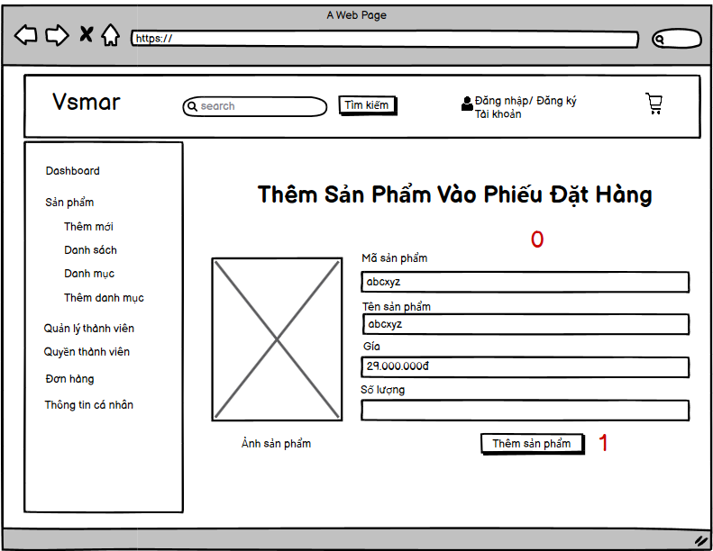

Hình: Giao diện thêm sản phẩm vào phiếu đặt hàng

Bảng biến cố

|  |  |  |  |
| --- | --- | --- | --- |
| STT | Điều kiện kích hoạt | Xử lý | Ghi chú |
| 0 | Khi người thủ kho click vào nút “Thêm sản phẩm” ở form “Thêm mới phiếu đặt hàng” hoặc form “Chi tiết phiếu nhập hàng” | Gọi hàm hiển thị màn hình thêm sản phẩm vào phiếu đặt hàng |  |
| 1 | Khi người thủ kho click vào button “Thêm sản phẩm” | Gọi hàm thêm sản phẩm vào phiếu đặt hàng |  |

Bảng đặt tả thành phần giao diện

|  |  |  |  |  |  |  |
| --- | --- | --- | --- | --- | --- | --- |
| Stt | Tên | Kiểu | Ý Nghĩa | Miển Gía Trị | Gía trị mặc định | Ghi Chú |
| 1 | Lbl_tieudetrang | <p> | Tiêu đề trang |  |  |  |
| 2 | Lbl_sanPham | <p> | Tiêu đề mã sản phẩm |  |  |  |
| 3 | Txt_maSP | <inputText> | Nhập mã sản phẩm |  |  |  |
| 4 | Lbl_tenSP | <p> | Tiêu đề tên sản phẩm |  |  |  |
| 5 | Txt_tenSP | <inputText> | Nhập tên sản phẩm |  |  |  |
| 6 | Lbl_gia | <p> | Tiêu đề giá sản phẩm |  |  |  |
| 7 | Txt_Gia | <inputText> | Nhập giá sản phẩm |  |  |  |
| 8 | Lbl_SoLuong | <p> | Tiêu đề số lượng sản phẩm |  |  |  |
| 9 | Txt_SoLuong | <inputText> | Nhập số lượng sản phẩm |  |  |  |
| 10 | Img_Anh | <image> | Ảnh sản phẩm |  |  |  |
| 11 | Button_Them | <button> | Nút thêm sản phẩm vào phiếu đặt hàng |  |  |  |

**2. Giao diện end-user**

**2.1. Trang chủ của end-user**

2.1.1. *Phần header của giao diện*

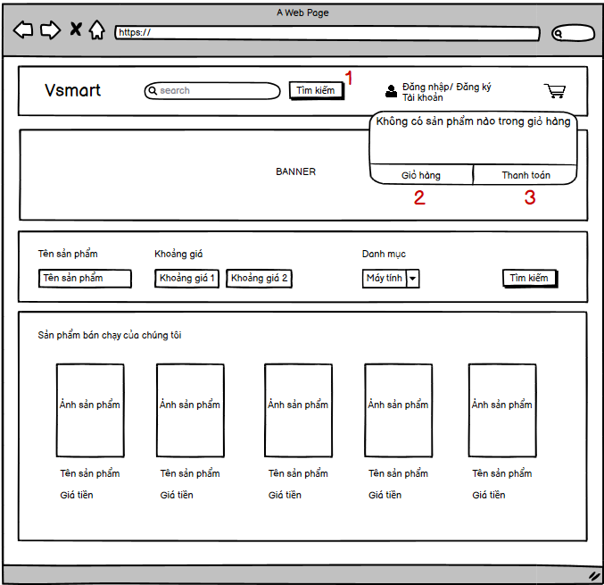

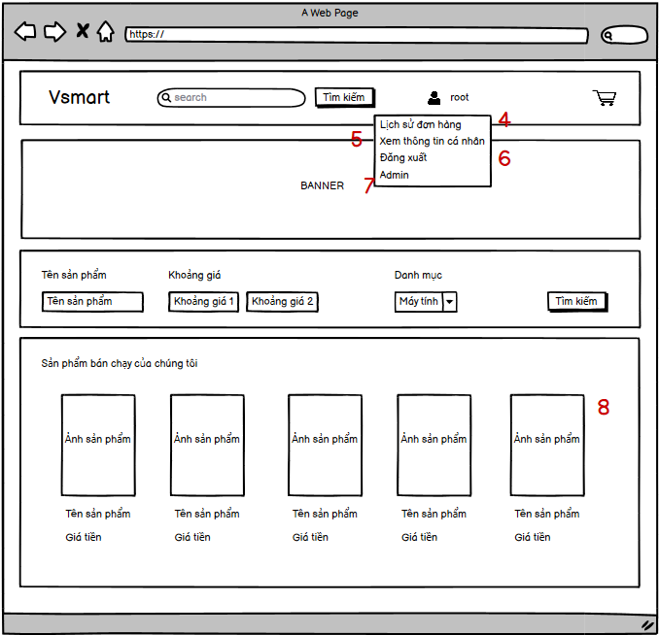

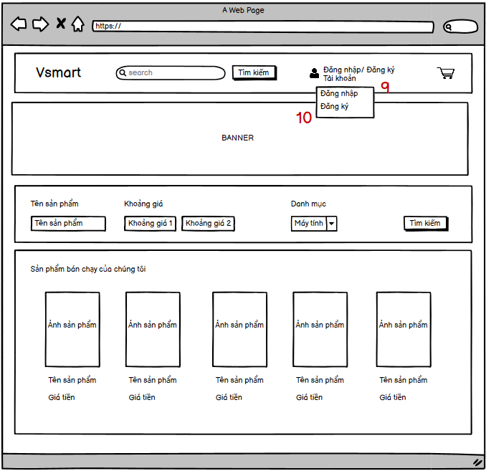

Hình: Giao diện chính phần header bên phía người dùng

|  |  |  |
| --- | --- | --- |
| STT | Điều kiện kích hoạt | Xử lý |
| 0 | Khởi động màn hình | Gọi hàm đọc danh sách sản phẩm, … |
| 1 | Click vào tìm kiếm | Tìm kiếm sản phẩm theo yêu cầu và trả về danh sách sản phẩm |
| 2 | Click vào giỏ hàng | Hiển thị danh sách những đơn hàng đang xử lý |
| 3 | Click vào thanh toán | Chuyển hướng tới trang thanh toán để hoàn tất đơn hàng |
| 4 | Click vào lịch sử đơn hàng | Hiển thị danh sách đơn hàng |
| 5 | Click vào xem thông tin cá nhân | Hiển thị thông tin cá nhân |
| 6 | Click vào đăng xuất | Đăng xuất tài khoản khỏi hệ thống |
| 7 | Click vào admin (nếu là quản trị viên) | Chuyển hướng vào trang admin |
| 8 | Click vào sản phẩm | Xem chi tiết sản phẩm đó |
| 9 | Click vào đăng nhập | Hiển thị giao diện đăng nhập |
| 10 | Click vào đăng ký | Hiển thị giao diện đăng ký |

Bảng: Các biến cố giao diện chính phần header bên phía người dùng

|  |  |  |  |  |  |  |
| --- | --- | --- | --- | --- | --- | --- |
| Stt | Tên | Kiểu | Ý Nghĩa | Miển Gía Trị | Gía trị mặc định | Ghi Chú |
| 1 | Txt_timkiem | <inputtext> | Nhập tên sản phẩm cần tìm kiếm |  | rỗng |  |
| 2 | lbl_tensanpham | <p> | Tiêu đề tên sản phẩm cần tìm |  |  |  |
| 3 | Lbl_khoanggia | <p> | Tiêu đề khoảng giá |  |  |  |
| 4 | Lbl_danhmuc | <p> | Tiêu đề danh mục |  |  |  |
| 5 | Txt_tensanpham | <inputtext> | Nhập tên sản phẩm |  | rỗng |  |
| 6 | number_khoanggia | <inputnumber> | Nhập khoảng giá |  | rỗng |  |
| 7 | Select_danhmuc | <selection> | Danh mục sản phẩm |  | Máy tính |  |
| 8 | Btn_Search | <Button> | Nút tìm kiếm |  |  |  |
| 9 | Btn_GioHang | <Button> | Nút xem giỏ hàng |  |  |  |
| 10 | Btn_ThanhToan | <Button> | Nút thanh toán |  |  |  |
| 11 | Btn_LichSuDon | <Button> | Nút xem lịch sử đơn hàng |  |  |  |
| 12 | Btn_ThongTinCaNhan | <Button> | Nút xem thông tin tài khoản cá nhân |  |  |  |
| 13 | Btn_DangNhap | <Button> | Nút đăng nhập |  |  |  |
| 14 | Btn_DangKy | <Button> | Nút đăng ký |  |  |  |
| 15 | Btn_DangXuat | <Button> | Nút đăng xuất |  |  |  |
| 16 | Btn_QuanTri | <Button> | Nút quản trị (Dành cho người quản trị) |  |  |  |
| 17 | Btn_ChiTietSP | <Button> | Nút xem chi tiết SP |  |  |  |

Bảng: Các thành phần giao diện chính phần header bên phía người dùng

**2.2. Giao diện xem lịch sử đơn hàng**

2.2.1. *Giao diện chính của xem lịch sử đơn hàng*

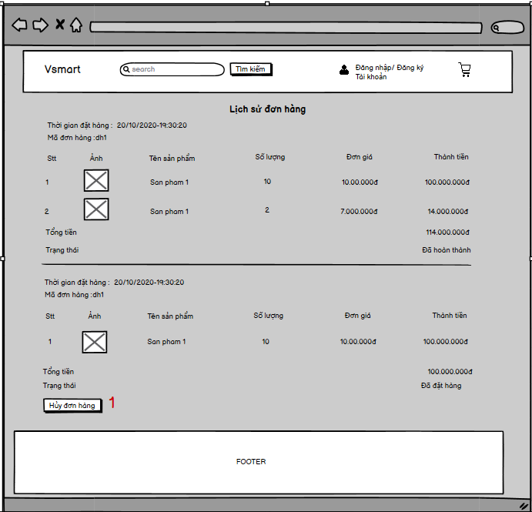

Hình: Giao diện lịch sử đơn hàng

|  |  |  |
| --- | --- | --- |
| STT | Điều kiện kích hoạt | Xử lý |
| 0 | Click vào lịch sử đơn hàng ở giao diện chính | Hiển thị giao diện lịch sử đơn hàng |
| 1 | Click hủy đơn hàng | Xử lý hủy đơn hàng |

Bảng: Bảng danh sách các biến cố giao diện lịch sử đơn hàng

|  |  |  |  |  |  |  |
| --- | --- | --- | --- | --- | --- | --- |
| Stt | Tên | Kiểu | Ý Nghĩa | Miển Gía Trị | Gía trị mặc định | Ghi Chú |
| 1 | Lbl_tieude | <p> | Tiêu đề trang |  |  |  |
| 2 | Lbl_thoigiandathang | <p> | Tiêu đề thời gian đặt hàng |  |  |  |
| 3 | Lbl_madonhang | <p> | Tiêu đề mã đơn hàng |  |  |  |
| 4 | Lbl_stt | <p> | Tiêu đề số thứ tự |  |  |  |
| 5 | Lbl_anh | <p> | Tiêu đề ảnh sản phẩm |  |  |  |
| 6 | Lbl_tensanpham | <p> | Tiêu đề tên sản phẩm |  |  |  |
| 7 | Lbl_soluong | <p> | Tiêu đề số lượng |  |  |  |
| 8 | Lbl_dongia | <p> | Tiêu đề đơn giá |  |  |  |
| 9 | Lbl_thanhtien | <p> | Tiêu đề thành tiền của 1 sản phẩm |  |  |  |
| 10 | Lbl_tongtien | <p> | Tiêu đề tổng giá đơn hàng |  |  |  |
| 11 | Lbl_trangthai | <p> | Tiêu đề trạng thái đơn hàng |  |  |  |
| 12 | Button_huydonhang | <button> | Nút hủy đơn hàng |  |  |  |

Bảng: Các thành phần giao diện lịch sử đơn hàng

**2.3. Giao diện quản lý thông tin tài khoản cá nhân**

2.3.1 *Giao diện chính của quản lý thông tin tài khoản cá nhân*

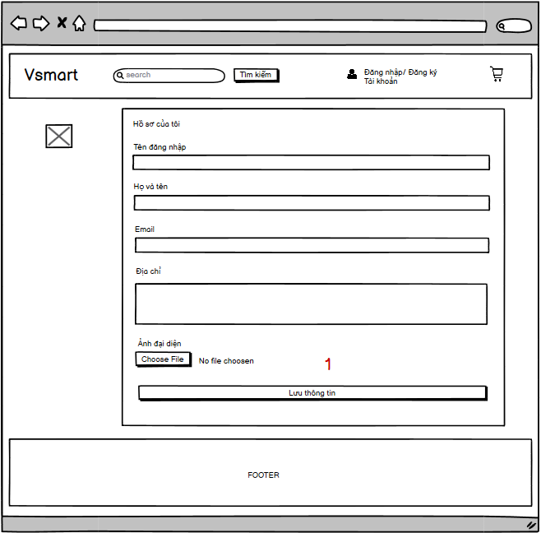

Hình: Giao diện xem và cập nhật thông tin cá nhân

|  |  |  |
| --- | --- | --- |
| STT | Điều kiện kích hoạt | Xử lý |
| 0 | Click vào cập nhật thông tin cá nhân ở giao diện chính | Hiển thị thông tin cá nhân |
| 1 | Click cập nhật | Cập nhật thông tin cá nhân |

Bảng: Bảng danh sách các biến cố giao diện xem và cập nhật thông tin cá nhân

|  |  |  |  |  |  |  |
| --- | --- | --- | --- | --- | --- | --- |
| Stt | Tên | Kiểu | Ý Nghĩa | Miển Gía Trị | Gía trị mặc định | Ghi Chú |
| 1 | Lbl_tieude | <p> | Tiêu đề trang |  |  |  |
| 2 | Lbl_tendangnhap | <p> | Tiêu đề tên đăng nhập |  |  |  |
| 3 | Lbl_hovaten | <p> | Tiêu đề họ và tên |  |  |  |
| 4 | Lbl_email | <p> | Tiêu đề email |  |  |  |
| 5 | Lbl_diachi | <p> | Tiêu đề địa chỉ |  |  |  |
| 6 | Lbl_anhdaidien | <p> | Tiêu đề ảnh |  |  |  |
| 7 | Txt_hovaten | <inputtext> | Nhập họ và tên |  | Họ và tên | Không được bỏ trống |
| 8 | Txtarea_diachi | <inputtextarea> | Nhập địa chỉ |  | Địa chỉ | Không được bỏ trống |
| 9 | File_anh | <inputfile> | Chọn ảnh |  |  |  |
| 10 | Button_capnaht | <button> | Nút cập nhật thông tin |  |  |  |

Bảng: Bảng danh sách các thành phần giao diện xem và cập nhật thông tin cá nhân

**2.4. Giao diện quản lý giỏ hàng**

2.4.1 *Giao diện chính của quản lý giỏ hàng*

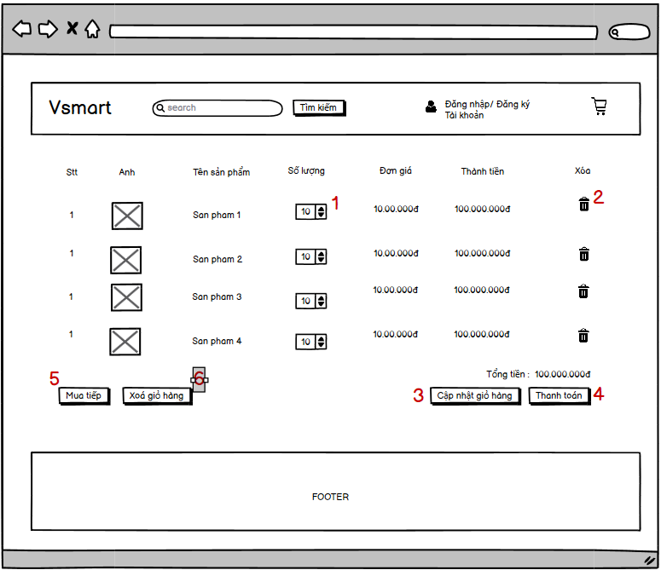

Hình: Giao diện giỏ hàng

|  |  |  |
| --- | --- | --- |
| STT | Điều kiện kích hoạt | Xử lý |
| 0 | Click vào giỏ hàng ở giao diện chính | Hiển thị giỏ hàng |
| 1 | Click vào tăng giảm số lượng sản phẩm | Tăng giảm số lượng sản phẩm đó trong giỏ hàng |
| 2 | Click vào xóa sản phẩm | xóa sản phẩm đó khỏi giỏ hàng |
| 3 | Click vào cập nhật giỏ hàng | Cập nhật lại giỏ hàng |
| 4 | Click vào thanh toán | Chuyển hướng tới trang thanh toán |
| 5 | Click vào mua tiếp | Chuyển hướng về trang chủ để tiếp tục mua |
| 6 | Click vào xóa giỏ hàng | Xóa toàn bộ sản phẩm khỏi giỏ hàng |

Bảng: Bảng danh sách các biến cố giao diện giỏ hàng

|  |  |  |  |  |  |  |
| --- | --- | --- | --- | --- | --- | --- |
| Stt | Tên | Kiểu | Ý Nghĩa | Miển Gía Trị | Gía trị mặc định | Ghi Chú |
| 1 | Lbl_stt | <p> | Tiêu đề số thứ tự |  |  |  |
| 2 | Lbl_masanpham | <p> | Tiêu đề mã sản phẩm |  |  |  |
| 3 | Lbl_anhsanpham | <p> | Tiêu đề ảnh |  |  |  |
| 4 | Lbl_tensanpham | <p> | Tiêu đề tên sản phẩm |  |  |  |
| 5 | Lbl_giasanpham | <p> | Tiêu đề giá sản phẩm |  |  |  |
| 6 | Lbl_soluong | <p> | Tiêu đề số lượng |  |  |  |
| 7 | lbl_thanhtien | <p> | Tiêu đề tổng tiền 1 sản phẩm |  |  |  |
| 8 | Lbl_xoakhoigiohang | <p> | Tiêu đề xóa sản phẩm |  |  |  |
| 9 | Lbl_tongtien | <p> | Tiêu đề tổng tiền giỏ hàng |  |  |  |
| 10 | Button_muatiep | <button> | Nút mua tiếp sp |  |  |  |
| 11 | Button_xoagiohang | <button> | Nút xóa toàn bộ giỏ hàng |  |  |  |
| 12 | Button_capnhat | <button> | Nút cập nhật giỏ hàng |  |  |  |
| 13 | Button_thanhtoan | <button> | Nút hiển thị giao diện thanh toán |  |  |  |
| 14 | Button_xoasanpham | <button> | Nút xóa sản phẩm khỏi giỏ hàng |  |  |  |

Bảng: Bảng danh sách các thành phần giao diện giỏ hàng

2.4.2. *Giao diện thanh toán giỏ hàng*

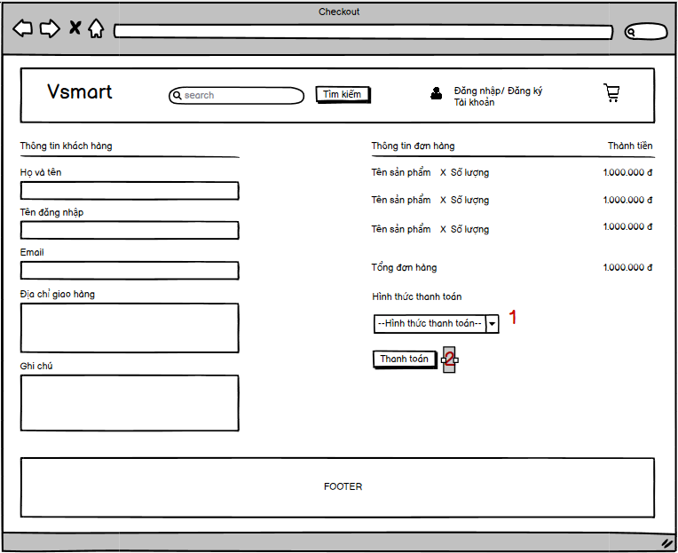

Hình: Giao diện thanh toán đơn hàng

|  |  |  |
| --- | --- | --- |
| STT | Điều kiện kích hoạt | Xử lý |
| 0 | Clicl vào thanh toán ở giao diện chính hoặc giao diện giỏ hàng | Hiển thị giao diện thanh toán |
| 1 | Click vào hình thức thanh toán | Xổ ra các lựa chọn thanh toán |
| 2 | Click vào đặt hàng | Xử lý hoàn thành đơn hàng |

Bảng: Bảng danh sách biến cố giao diện thanh toán

|  |  |  |  |  |  |  |
| --- | --- | --- | --- | --- | --- | --- |
| Stt | Tên | Kiểu | Ý Nghĩa | Miển Gía Trị | Gía trị mặc định | Ghi Chú |
| 1 | Lbl_thongtinkhachang | <p> | Tiêu đề thông tin khách hàng |  |  |  |
| 2 | Lbl_thongtindonhang | <p> | Tiêu đề thông tin đơn hàng |  |  |  |
| 3 | Lbl_hovaten | <p> | Tiêu đề họ và tên |  |  |  |
| 4 | Lbl_email | <p> | Tiêu đề email |  |  |  |
| 5 | Lbl_sodienthoai | <p> | Tiêu đề số điện thoại |  |  |  |
| 6 | Lbl_diachigiaohang | <p> | Tiêu đề địa chỉ giao hàng |  |  |  |
| 7 | lbl_ghichu | <p> | Tiêu đề ghi chú |  |  |  |
| 8 | Lbl_tieudesanpham | <p> | Tiêu đề sản phẩm |  |  |  |
| 9 | Lbl_tieudetongdonhang | <p> | Tiêu đề tổng giá trị đơn hàng |  |  |  |
| 10 | Lbl_hinhthucthanhtoan | <p> | Tiêu đề hình thức thanh toán |  |  |  |
| 11 | Txt_hovaten | <inputtext> | Nhập họ và tên |  | Họ và tên |  |
| 12 | Txt_email | <inputtext> |  |  | Email |  |
| 13 | Txt_sodienthoai | <inputtext> | Nhập số điện thoại |  | Rỗng |  |
| 14 | Textarea_diachigiaohang | <inputtextarea> | Nhập địa chỉ giao hàng |  | Địa chỉ liên lạc |  |
| 15 | Textarea_ghichu | <inputtextarea> | Nhâp ghi chú đơn hàng |  | Rỗng |  |
| 16 | Select_hinhthucthanhtoan | <selection> | Chọn hình thức thanh toán |  | Rỗng |  |
| 17 | Button_dathang | <button> | Nút đặt hàng |  |  |  |

Bảng: Bảng danh sách các thành phần giao diện thnah toán đơn hàng

**2.5. Giao diện đăng nhập**

2.5.1. *Giao diện chính của đăng nhập*

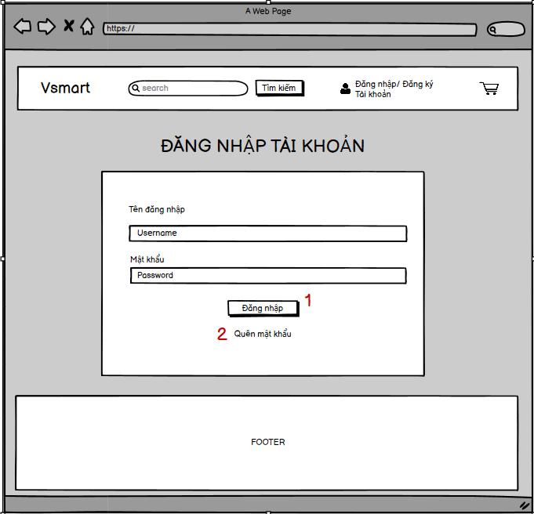

Hình: Giao diện login

|  |  |  |
| --- | --- | --- |
| STT | Điều kiện kích hoạt | Xử lý |
| 0 | Click vào đăng nhập ở giao diện chính | Hiển thị giao diện đăng nhập |
| 1 | Click vào đăng nhập | Xử lý kiếm tra thông tin đăng nhập và chuyển hướng |
| 2 | Click vào quên mật khẩu | Xử lý xác thực để tạo lại mật khẩu |

Bảng: Bảng danh sách các biến cố giao diện đăng nhập

|  |  |  |  |  |  |  |
| --- | --- | --- | --- | --- | --- | --- |
| Stt | Tên | Kiểu | Ý Nghĩa | Miển Gía Trị | Gía trị mặc định | Ghi Chú |
| 1 | Lbl_tendangnhap | <p> | Tiêu đề thông tin khách hàng |  |  |  |
| 2 | Lbl_matkhau | <p> | Tiêu đề thông tin đơn hàng |  |  |  |
| 3 | Txt_tendangnhap | <inputtext> | Tiêu đề họ và tên |  | Trống | Không được bỏ trống |
| 4 | Txt_matkhau | <inputtext> | Tiêu đề email |  | Trống | Không được bỏ trống |
| 5 | Lbl_tieude | <p> | Tiêu đề trang |  |  |  |
| 6 | Button_dangngap | <button> | Nút đăng nhập |  |  |  |
| 7 | Button_quenmatkhau | <button> | Nút hiển thị giao diện lấy lại mật khẩu |  |  |  |

Bảng: Bảng danh sách các thành phần giao diện login

**2.6. Giao diện đăng ký**

2.6.1. *Giao diện chính của đăng ký*

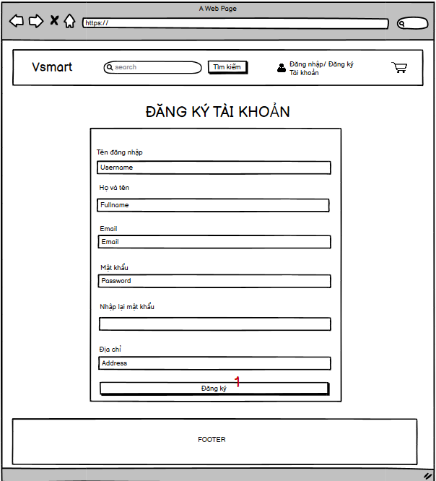

Hình: Giao diện đăng ký

|  |  |  |
| --- | --- | --- |
| STT | Điều kiện kích hoạt | Xử lý |
| 0 | Click vào đăng ký ở giao diện chính | Hiển thị giao diện đăng ký |
| 1 | Click vào đăng ký | Xử lý dữ liệu nhập và chuyển hướng người dùng |

Bảng: Bảng danh sách các biến cố giao diện đăng ký

|  |  |  |  |  |  |  |
| --- | --- | --- | --- | --- | --- | --- |
| Stt | Tên | Kiểu | Ý Nghĩa | Miển Gía Trị | Gía trị mặc định | Ghi Chú |
| 1 | Lbl_tendangnhap | <p> | Tiêu đề tên đăng nhập |  |  |  |
| 2 | Lbl_hovaten | <p> | Tiêu đề họ và tên |  |  |  |
| 3 | Lbl_matkhau | <p> | Tiêu đề mật khẩu |  |  |  |
| 4 | Txt_nhaplaimatkhau | <inputtext> | Tiêu đề nhập lại mật khẩu |  |  |  |
| 5 | Lbl_email | <p> | Tiêu đề email |  |  |  |
| 6 | lbl_diachi | <p> | Tiêu đề địa chỉ |  |  |  |
| 7 | Txt_tendnagnhap | <inputtext> | Nhập tên đăng nhập |  | Trống |  |
| 8 | Txt_hovaten | <inputtext> | Nhập họ và tên |  | Trống |  |
| 9 | txt_matkhau | <inputtext> | Nhập mật khẩu |  | Trống |  |
| 10 | Text_nhaplaimatkhau | <inputtext> | Nhập lại mật khẩu |  | Trống |  |
| 11 | Txt_email | <inputtext> | Nhập email |  | Trống |  |
| 12 | Textarea_diachi | <inputtextarea> | Nhập địa chỉ |  | Trống |  |
| 13 | Button_dangky | <button> | Nút đăng ký |  |  |  |

Bảng: Bảng danh sách các thành phần giao diện đăng ký